TÀI LIỆU ĐẶC TẢ NGHIỆP VỤ
Quản lý tài khoản

DỰ ÁN : HỆ THỐNG QUẢN LÝ ĐĂNG KÝ TÍN CHỈ ( CRMS)

Người thực hiện : ....................Phan Thuận Thành....................
Ngày ban hành : ............................22/07/2026............................
Mã tài liệu : .......................SRS-CRMS-2026.......................
Phiên bản : ..................................1.0...................................

Trạng thái tài liệu | DRAFTFINAL
Người viết | Phan Thuận Thành
Người review | Phan Đan Thy
Người phê duyệt | Ban Giám đốc
QA | Đội ngũ QA
Phiên bản | 1.0
Ngày phát hành | 22/07/2026

KIỂM SOÁT TÀI LIỆU
Thông tin kiểm soát

Ngày | Người lập | Người kiểm tra  / Kết quả | Người phê duyệt  / Kết quả
22/07/2026 | Phan Thuận Thành | Phan Đan Thy / Đạt | Phan Đan Thy / Đạt

Thông tin lịch sử
Ngày | Người thực hiện | Phiên bản | Nội dung
08/07/2026 | Phan Thuận Thành | 1.0 | Khởi tạo tài liệu
22/07/2026 | Phan Thuận Thành | 1.0 | Hoàn thiện và phát hành tài liệu

Tài liệu liên quan, tham khảo
Ngày | Tên tài liệu | Nguồn

MỤC LỤC

DANH MỤC HÌNH ẢNH 4
DANH MỤC BẢNG BIỂU 6
PHẦN 1: GIỚI THIỆU 7
1.1 Mục đích tài liệu 7
1.2 Phạm vi tài liệu 8
1.3 Tổng quan ứng dụng 8
1.4 Thuật ngữ viết tắt 8
PHẦN 2: YÊU CẦU TỔNG THỂ 9
2.1 Sơ đồ quan hệ đối tượng (ERD) 9
2.2 Sơ đồ Use Case tổng thể 10
2.3 Sơ đồ luồng đăng ký tổng thể (Activity Diagram) 12
2.4 Sơ đồ chuyển trạng thái (State Diagram) 13
2.5 Phân quyền hệ thống 15
2.6 Site Map hệ thống 16
PHẦN 3: ĐẶC TẢ CHI TIẾT CÁC CHỨC NĂNG 17
3.1 AUTH_01: ĐĂNG NHẬP / ĐĂNG XUẤT 18
3.2 STUD_01: TRA CỨU LỚP HỌC PHẦN MỞ 21
3.3 STUD_02: ĐĂNG KÝ / HỦY LỚP HỌC PHẦN 23
3.4 STUD_03: XEM THỜI KHÓA BIỂU CÁ NHÂN 29
3.5 STUD_04: XEM CÔNG NỢ & THANH TOÁN HỌC PHÍ 32
3.6 LECT_01: XEM LỊCH GIẢNG DẠY TUẦN 37
3.7 LECT_02: XEM DANH SÁCH SINH VIÊN LỚP HP PHỤ TRÁCH 40
3.8 REG_01: QUẢN LÝ DANH MỤC MÔN HỌC 42
3.9 REG_02: QUẢN LÝ KẾ HOẠCH VÀ MỞ LỚP HP 45
3.10 REG_03: CẤU HÌNH ĐÓNG/MỞ ĐỢT ĐĂNG KÝ 50
3.11 REG_04: THỐNG KÊ TÌNH HÌNH ĐĂNG KÝ 53
PHẦN 4: CÁC COMPONENT, THÔNG BÁO, CẢNH BÁO HỆ THỐNG 56
4.1 Component Cảnh báo lỗi Đăng ký (Toast Notification / Modal Alert) 56
4.2 Component Trạng thái Công nợ học phí 57
PHẦN 5: LINK ISSUE (JIRA TICKET TEMPLATE) 57

DANH MỤC HÌNH ẢNH
Ký hiệu | Tên hình ảnh / sơ đồ
Hình 2.1 | Sơ đồ quan hệ thực thể ERD tổng thể
Hình 2.2 | Sơ đồ Use Case tổng thể hệ thống CRMS
Hình 2.3 | Sơ đồ luồng đăng ký tín chỉ tổng thể (Activity Diagram)
Hình 2.4 | Sơ đồ chuyển trạng thái lớp học phần (State Diagram)
Hình 2.5 | Sơ đồ kiến trúc Site Map hệ thống CRMS
Hình 3.1.a | Sơ đồ Use Case bộ phận phân hệ Xác thực
Hình 3.1.b | Sơ đồ Tuần tự quá trình Đăng nhập
Hình 3.2 | Giao diện Mockup trang Đăng nhập (Login UI)
Hình 3.3.a | Sơ đồ Use Case bộ phận phân hệ Tra cứu Lớp HP
Hình 3.3.b | Sơ đồ Tuần tự chức năng Tra cứu
Hình 3.4 | Giao diện Mockup tra cứu lớp học phần (Search UI)
Hình 3.5.a | Sơ đồ Use Case bộ phận phân hệ Đăng ký tín chỉ
Hình 3.5.b | Sơ đồ luồng kiểm soát ràng buộc nghiệp vụ đăng ký tín chỉ (Activity Diagram)
Hình 3.6 | Giao diện Mockup cổng đăng ký tín chỉ trực tuyến (Registration Window UI)
Hình 3.7.a | Sơ đồ Use Case bộ phận phân hệ Thời khóa biểu
Hình 3.7.b | Sơ đồ luồng hiển thị thời khóa biểu cá nhân sinh viên (Activity Diagram)
Hình 3.8 | Giao diện Mockup Thời khóa biểu cá nhân sinh viên (Schedule UI)
Hình 3.9.a | Sơ đồ Use Case bộ phận phân hệ Công nợ & Thanh toán
Hình 3.9.b | Sơ đồ luồng tuần tự quy trình thanh toán học phí qua VNPAY
Hình 3.10 | Giao diện Mockup công nợ & thanh toán học phí trực tuyến (Tuition Window UI)
Hình 3.11.a | Sơ đồ Use Case bộ phận phân hệ Lịch giảng dạy
Hình 3.11.b | Sơ đồ luồng truy xuất lịch giảng dạy giảng viên (Activity Diagram)
Hình 3.12 | Giao diện Mockup Lịch giảng dạy của giảng viên (Lecturer Schedule UI)
Hình 3.13.a | Sơ đồ Use Case bộ phận phân hệ Quản lý Lớp giảng dạy
Hình 3.13.b | Sơ đồ Tuần tự chức năng Xem danh sách sinh viên lớp HP
Hình 3.14 | Giao diện Mockup danh sách sinh viên lớp học phần (Class List UI)
Hình 3.15.a | Sơ đồ Use Case bộ phận phân hệ Quản lý Môn học
Hình 3.15.b | Sơ đồ Tuần tự chức năng Xóa môn học
Hình 3.16 | Giao diện Mockup Quản lý danh mục môn học (Course Catalog UI)
Hình 3.17.a | Sơ đồ Use Case bộ phận phân hệ Quản lý Lớp HP
Hình 3.17.b | Sơ đồ luồng Thêm/Sửa lớp học phần (Activity Diagram)
Hình 3.18 | Giao diện Mockup Cấu hình thông tin lớp học phần mới
Hình 3.19.a | Sơ đồ Use Case bộ phận phân hệ Đợt đăng ký
Hình 3.19.b | Sơ đồ Trạng thái đợt đăng ký (State Diagram)
Hình 3.20 | Giao diện Mockup cấu hình đợt đăng ký tín chỉ (Registration Window UI)
Hình 3.21.a | Sơ đồ Use Case bộ phận phân hệ Thống kê Báo cáo
Hình 3.21.b | Sơ đồ luồng tổng hợp báo cáo thống kê tình hình đăng ký (Activity Diagram)
Hình 3.22 | Giao diện Mockup Báo cáo thống kê đăng ký tín chỉ (Reports & Analytics UI)

DANH MỤC BẢNG BIỂU
Ký hiệu | Tên bảng biểu
Bảng 1.1 | Bảng thuật ngữ viết tắt
Bảng 2.1 | Bảng phân quyền chức năng hệ thống
Bảng 3.1 | Danh sách các chức năng cốt lõi hệ thống CRMS
Bảng 3.2 | Đặc tả chi tiết Use Case AUTH_01
Bảng 3.3 | Mô tả chi tiết các trường thông tin Đăng nhập
Bảng 3.4 | Đặc tả chi tiết Use Case STUD_01
Bảng 3.5 | Mô tả chi tiết các trường thông tin Tra cứu
Bảng 3.6 | Đặc tả chi tiết Use Case STUD_02
Bảng 3.7 | Mô tả chi tiết các trường thông tin Đăng ký/Hủy lớp học phần
Bảng 3.8 | Đặc tả chi tiết Use Case STUD_03
Bảng 3.9 | Mô tả chi tiết các trường thông tin Thời khóa biểu
Bảng 3.10 | Đặc tả chi tiết Use Case STUD_04
Bảng 3.11 | Mô tả chi tiết các trường thông tin công nợ và thanh toán học phí
Bảng 3.12 | Đặc tả chi tiết Use Case LECT_01
Bảng 3.13 | Mô tả chi tiết các trường thông tin lịch giảng dạy
Bảng 3.14 | Đặc tả chi tiết Use Case LECT_02
Bảng 3.15 | Mô tả chi tiết các trường thông tin danh sách sinh viên
Bảng 3.16 | Đặc tả chi tiết Use Case REG_01
Bảng 3.17 | Mô tả chi tiết các trường thông tin Môn học
Bảng 3.18 | Đặc tả chi tiết Use Case REG_02
Bảng 3.19 | Mô tả chi tiết các trường thông tin lớp học phần
Bảng 3.20 | Đặc tả chi tiết Use Case REG_03
Bảng 3.21 | Mô tả chi tiết các trường thông tin cấu hình đợt đăng ký
Bảng 3.22 | Đặc tả chi tiết Use Case REG_04
Bảng 3.23 | Mô tả chi tiết các trường thông tin thống kê báo cáo
Bảng 5.1 | Bảng theo dõi tiến độ phát triển hệ thống trên Jira

PHẦN 1: GIỚI THIỆU

1.1 Mục đích tài liệu
Tài liệu Đặc tả Yêu cầu Phần mềm (SRS) này xác định và mô tả chi tiết các yêu cầu chức năng, phi chức năng, nghiệp vụ và giao diện cho dự án Hệ thống Quản lý Đăng ký tín chỉ (Course Registration Management System - CRMS). Tài liệu là căn cứ để:
- Đội ngũ phát triển (Developer) thực hiện viết mã nguồn và thiết kế cơ sở dữ liệu.
- Đội ngũ kiểm thử (Tester) xây dựng các kịch bản kiểm thử (Test Cases).
- Khách hàng (Nhà trường/Phòng đào tạo) nghiệm thu hệ thống sau khi hoàn thành.

1.2 Phạm vi tài liệu
Tài liệu tập trung mô tả các phân hệ chính của hệ thống CRMS áp dụng trong môi trường đào tạo đại học/cao đẳng theo hình thức tín chỉ. Các mô-đun nghiệp vụ bao gồm:
- Mô-đun đăng ký lớp học phần dành cho sinh viên.
- Mô-đun quản lý kế hoạch đào tạo, danh mục môn học, kế hoạch mở lớp và điều phối phòng học dành cho Phòng đào tạo.
- Mô-đun quản lý và xem lịch giảng dạy dành cho Giảng viên.
- Phân hệ tính toán công nợ học phí tự động dựa trên số lượng tín chỉ đăng ký thành công của mỗi sinh viên.

1.3 Tổng quan ứng dụng
Hệ thống Quản lý Đăng ký tín chỉ (CRMS) là một ứng dụng web-based cho phép tự động hóa quy trình đăng ký môn học của sinh viên mỗi học kỳ. Hệ thống hỗ trợ xử lý lượng truy cập lớn đồng thời trong các đợt đăng ký cao điểm, đảm bảo các ràng buộc khắt khe về thời gian học, môn học tiên quyết, sức chứa của phòng học và giới hạn tín chỉ đăng ký nhằm tối ưu hóa tài nguyên giảng đường và lịch trình học tập.

1.4 Thuật ngữ viết tắt
STT | Từ viết tắt | Diễn giải
1 | CRMS | Course Registration Management System (Hệ thống Quản lý Đăng ký tín chỉ)
2 | ERD | Entity Relationship Diagram (Sơ đồ quan hệ thực thể)
3 | UC | Use Case (Trường hợp sử dụng)
4 | PK | Primary Key (Khóa chính trong cơ sở dữ liệu)
5 | FK | Foreign Key (Khóa ngoại trong cơ sở dữ liệu)
6 | TKB | Thời khóa biểu
7 | HP | Học phần / Học phí
8 | TC | Tín chỉ
9 | PDO | Phòng Đào tạo (Tác nhân quản trị nghiệp vụ)
10 | MSSV | Mã số sinh viên
11 | SV | Sinh viên
12 | GV | Giảng viên
13 | CSDL | Cơ sở dữ liệu
14 | IPN | Instant Payment Notification (Thông báo kết quả giao dịch bất đồng bộ giữa hai máy chủ)
15 | API | Application Programming Interface (Giao diện lập trình ứng dụng)
16 | UI / UX | User Interface / User Experience (Giao diện / Trải nghiệm người dùng)
17 | CRUD | Create, Read, Update, Delete (Các chức năng thêm, đọc, sửa, xóa dữ liệu)
Bảng 1.1: Bảng thuật ngữ viết tắt

PHẦN 2: YÊU CẦU TỔNG THỂ

2.1 Sơ đồ quan hệ đối tượng (ERD)
Sơ đồ quan hệ thực thể mô tả cấu trúc dữ liệu cốt lõi lưu trữ thông tin sinh viên, giảng viên, môn học, lớp học phần, lịch học, kết quả đăng ký và công nợ học phí.
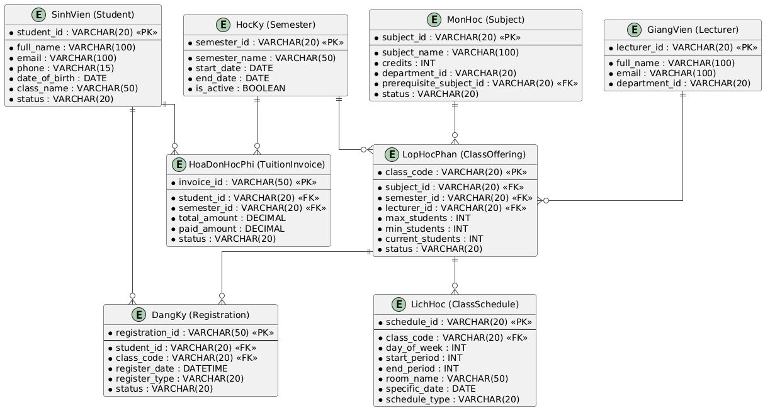
Hình 2.1: Sơ đồ quan hệ thực thể ERD tổng thể
Sơ đồ quan hệ thực thể (ERD) mô tả cấu trúc cơ sở dữ liệu quan hệ của hệ thống CRMS thông qua các thực thể cốt lõi và các mối quan hệ ràng buộc giữa chúng:
- Các thực thể chính:
  - SinhVien (Student): Lưu thông tin hồ sơ sinh viên. Trường status dùng để kiểm soát trạng thái hoạt động (như Đang học, Thôi học, Tạm ngưng) nhằm xác định quyền được đăng ký tín chỉ.
  - MonHoc (Subject): Danh mục môn học trong chương trình đào tạo. Trường status dùng để kiểm soát trạng thái hoạt động (như Active, Inactive) nhằm chặn mở lớp mới cho các môn đã ngưng đào tạo. Mối quan hệ tự tham chiếu thông qua prerequisite_subject_id để xác định môn học tiên quyết bắt buộc sinh viên phải hoàn thành trước đó.
  - LopHocPhan (ClassOffering): Lớp học cụ thể được mở trong một học kỳ. Thực thể này liên kết với MonHoc, GiangVien, Semester, đồng thời quản lý số lượng sinh viên tối đa (max_students), sĩ số tối thiểu (min_students) và sĩ số thực tế đăng ký (current_students).
  - LichHoc (ClassSchedule): Chi tiết lịch học của từng lớp học phần (thứ trong tuần, tiết bắt đầu/kết thúc, phòng học). Một lớp học phần có thể có nhiều bản ghi lịch học (nhiều buổi học/tuần). Trường specific_date lưu ngày học cụ thể (chỉ áp dụng đối với lịch học bù), trường schedule_type phân loại lịch (WEEKLY - lịch tuần định kỳ, MAKEUP - lịch dạy bù/học bù).
  - DangKy (Registration): Bản ghi ghi nhận kết quả đăng ký lớp học phần của sinh viên. Trạng thái status lưu trữ các trạng thái như Đăng ký tạm, Đăng ký thành công, hoặc Đã hủy. Trường register_type lưu loại đăng ký (như Học mới, Học lại, Học cải thiện).
  - GiangVien (Lecturer): Lưu thông tin hồ sơ của giảng viên tham gia giảng dạy.
  - HocKy (Semester): Định nghĩa các học kỳ trong năm học kèm cấu hình is_active để hệ thống biết học kỳ nào đang mở hoặc sắp mở.
  - HoaDonHocPhi (TuitionInvoice): Quản lý học phí phải đóng của từng sinh viên trong mỗi học kỳ tương ứng.
- Mối quan hệ chính:
  - Student ||--o{ Registration và ClassOffering ||--o{ Registration: Thể hiện quan hệ Nhiều - Nhiều giữa Sinh viên và Lớp học phần được chuẩn hóa thông qua thực thể trung gian DangKy. Một sinh viên có thể đăng ký nhiều lớp và một lớp có thể chứa nhiều sinh viên đăng ký.
  - Subject ||--o{ ClassOffering: Một môn học có thể mở nhiều nhóm lớp học phần khác nhau trong các học kỳ khác nhau.
  - Lecturer ||--o{ ClassOffering: Một giảng viên có thể được phân công đứng lớp nhiều lớp học phần.
  - Semester ||--o{ ClassOffering: Lớp học phần chỉ thuộc về duy nhất một học kỳ cụ thể.
  - ClassOffering ||--o{ ClassSchedule: Một lớp học phần có thể cấu hình nhiều khung giờ học khác nhau trong tuần.
  - Student ||--o{ TuitionInvoice và Semester ||--o{ TuitionInvoice: Hóa đơn học phí được tính toán tự động dựa trên học kỳ và danh sách môn học đăng ký thành công của sinh viên.

2.2 Sơ đồ Use Case tổng thể
Sơ đồ mô tả mối liên hệ giữa các tác nhân (Sinh viên, Giảng viên, Phòng đào tạo) và các chức năng hệ thống cung cấp.
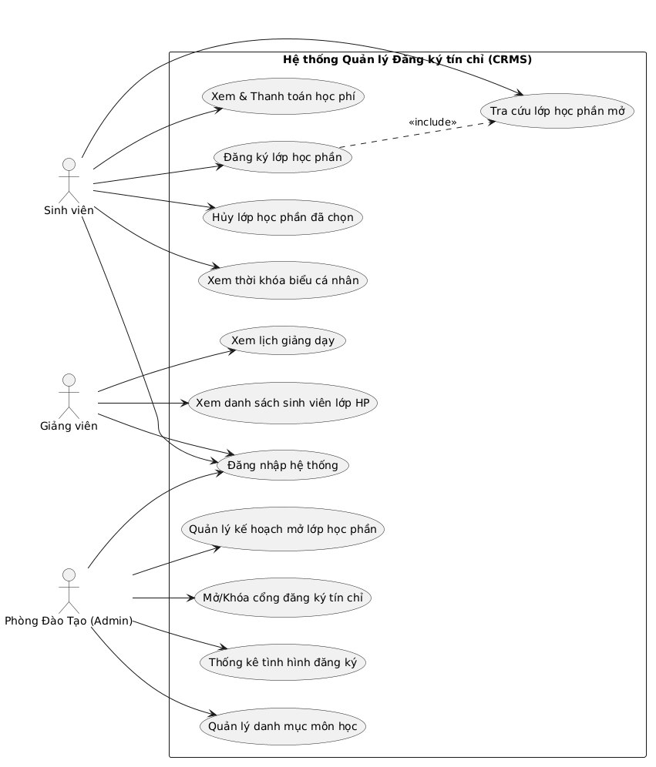
Hình 2.2: Sơ đồ Use Case tổng thể hệ thống CRMS
Sơ đồ Use Case phân định rõ ranh giới hệ thống, các tác nhân chính tham gia tương tác và các quyền hạn/tác vụ tương ứng của họ:
- Các tác nhân (Actors):
  - Sinh viên (Student): Nhóm tác nhân sử dụng cổng sinh viên để thực hiện các chức năng phục vụ học tập như Tra cứu lớp học phần, Đăng ký/Hủy lớp học phần, Xem thời khóa biểu cá nhân, và Xem/Thanh toán học phí.
  - Giảng viên (Lecturer): Nhóm tác nhân sử dụng cổng giảng viên để theo dõi Lịch giảng dạy tuần cá nhân và Xem danh sách sinh viên lớp học phần do mình phụ trách.
  - Phòng Đào Tạo (Registrar/Admin): Nhóm tác nhân quản trị nghiệp vụ toàn hệ thống, có quyền thực hiện các thao tác CRUD đối với danh mục môn học, kế hoạch mở lớp học phần, đóng/mở đợt đăng ký tín chỉ và chạy báo cáo thống kê tình hình đăng ký.
- Ràng buộc liên kết giữa các Use Case:
  - UC_Login (Đăng nhập): Là Use Case bắt buộc chung cho tất cả các tác nhân để xác thực danh tính và phân quyền truy cập hệ thống phù hợp.
  - UC_RegisterCourse ..> UC_SearchClass : <<include>>: Thể hiện quan hệ bao hàm (include). Khi sinh viên tiến hành Đăng ký lớp học phần, hệ thống bắt buộc phải tự động gọi hoặc yêu cầu sinh viên thực hiện thao tác Tra cứu lớp học phần mở để lấy thông tin chi tiết trước khi gửi lệnh đăng ký chính thức.

2.3 Sơ đồ luồng đăng ký tổng thể (Activity Diagram)
Sơ đồ tiến trình đăng ký tín chỉ từ phía Sinh viên và quá trình xác thực nghiệp vụ tự động từ hệ thống.
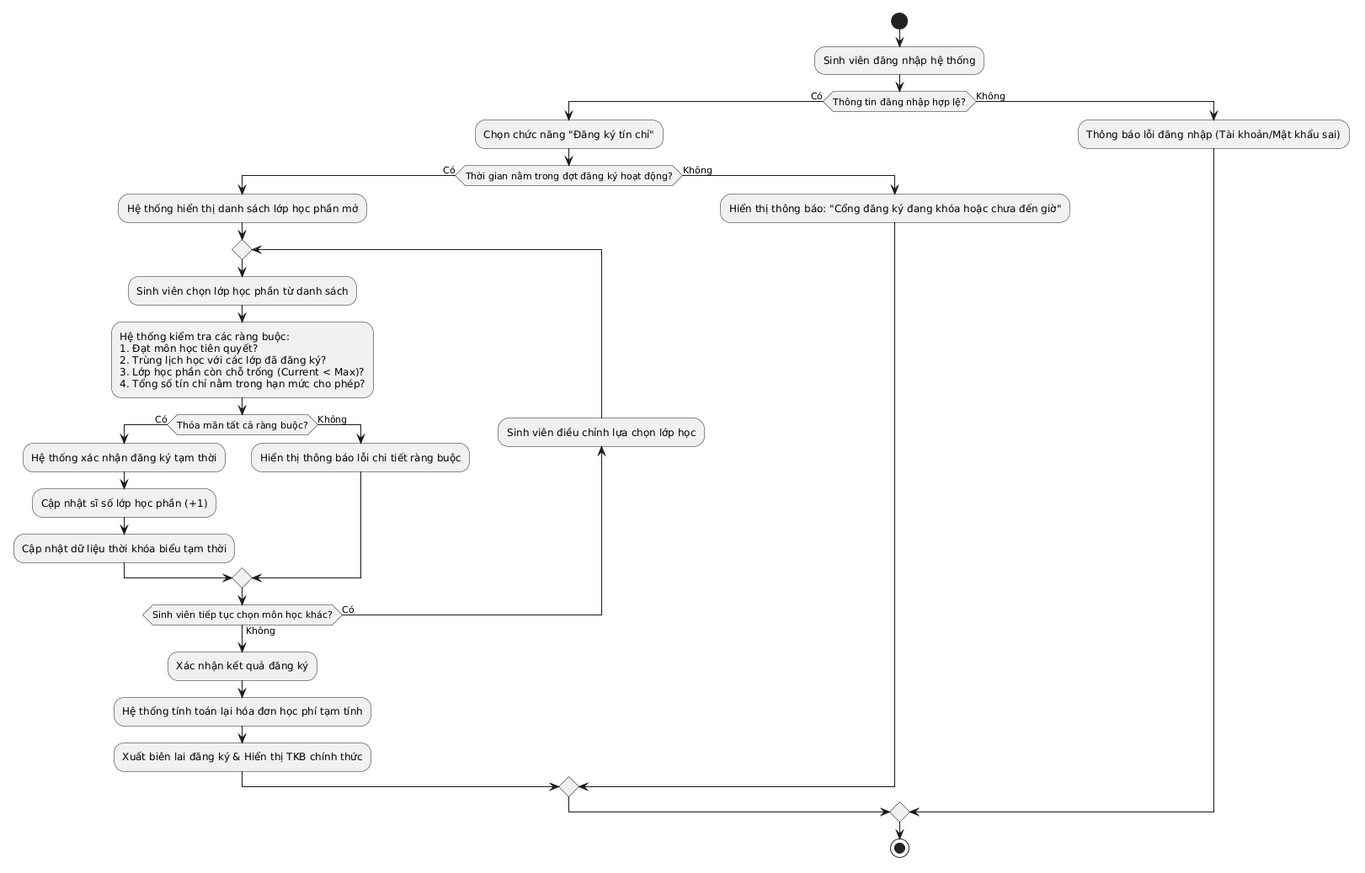
Hình 2.3: Sơ đồ luồng đăng ký tín chỉ tổng thể (Activity Diagram)
Sơ đồ hoạt động mô tả tiến trình nghiệp vụ tuần tự khi sinh viên thực hiện đăng ký tín chỉ và cách hệ thống xử lý, kiểm tra các ràng buộc:
1. Bước khởi đầu: Sinh viên thực hiện đăng nhập. Nếu thông tin không hợp lệ, hệ thống hiển thị thông báo lỗi. Nếu hợp lệ, sinh viên vào chức năng "Đăng ký tín chỉ".
2. Kiểm tra cổng đăng ký: Hệ thống tự động xác định thời gian hiện tại có nằm trong thời gian hoạt động của đợt đăng ký được cấu hình hay không.
  - Nếu cổng đang đóng/khóa: Hiển thị thông báo chặn truy cập và kết thúc luồng.
  - Nếu cổng đang mở: Hiển thị danh sách các lớp học phần mở trong kỳ cho sinh viên.
3. Vòng lặp chọn môn học và kiểm tra ràng buộc: Sinh viên chọn lớp học phần mong muốn. Hệ thống chuyển qua Validation Engine để thực hiện kiểm tra 4 ràng buộc đồng thời:
  - Môn học tiên quyết: Kiểm tra xem sinh viên đã có điểm đạt đối với môn tiên quyết của môn đăng ký hay chưa.
  - Trùng lịch học: So sánh lịch học của lớp đang chọn với tất cả các lớp đã đăng ký thành công trước đó trong học kỳ.
  - Sĩ số lớp: Đảm bảo sĩ số thực tế hiện tại (current_students) nhỏ hơn sĩ số tối đa (max_students).
  - Hạn mức tín chỉ: Đảm bảo tổng số tín chỉ đăng ký không vượt quá hạn mức tối đa quy định của học kỳ.
4. Xác nhận và Cập nhật trạng thái:
  - Nếu vi phạm: Từ chối đăng ký và hiển thị thông báo lỗi cụ thể để sinh viên biết lý do và chọn lớp khác.
  - Nếu hợp lệ: Ghi nhận đăng ký tạm thời, tăng sĩ số lớp lên 1 (current_students = current_students + 1), và cập nhật vào thời khóa biểu tạm tính của sinh viên.
5. Xác nhận kết quả & Kết thúc: Sau khi hoàn thành việc chọn các môn, sinh viên bấm xác nhận. Hệ thống tính toán hóa đơn học phí tạm tính dựa trên số tín chỉ đăng ký thành công, xuất biên lai và chính thức cập nhật thời khóa biểu cá nhân của sinh viên.

2.4 Sơ đồ chuyển trạng thái (State Diagram)
Mô tả các trạng thái chuyển biến của thực thể Lớp học phần (Class Offering) trong chu kỳ một học kỳ học thuật.
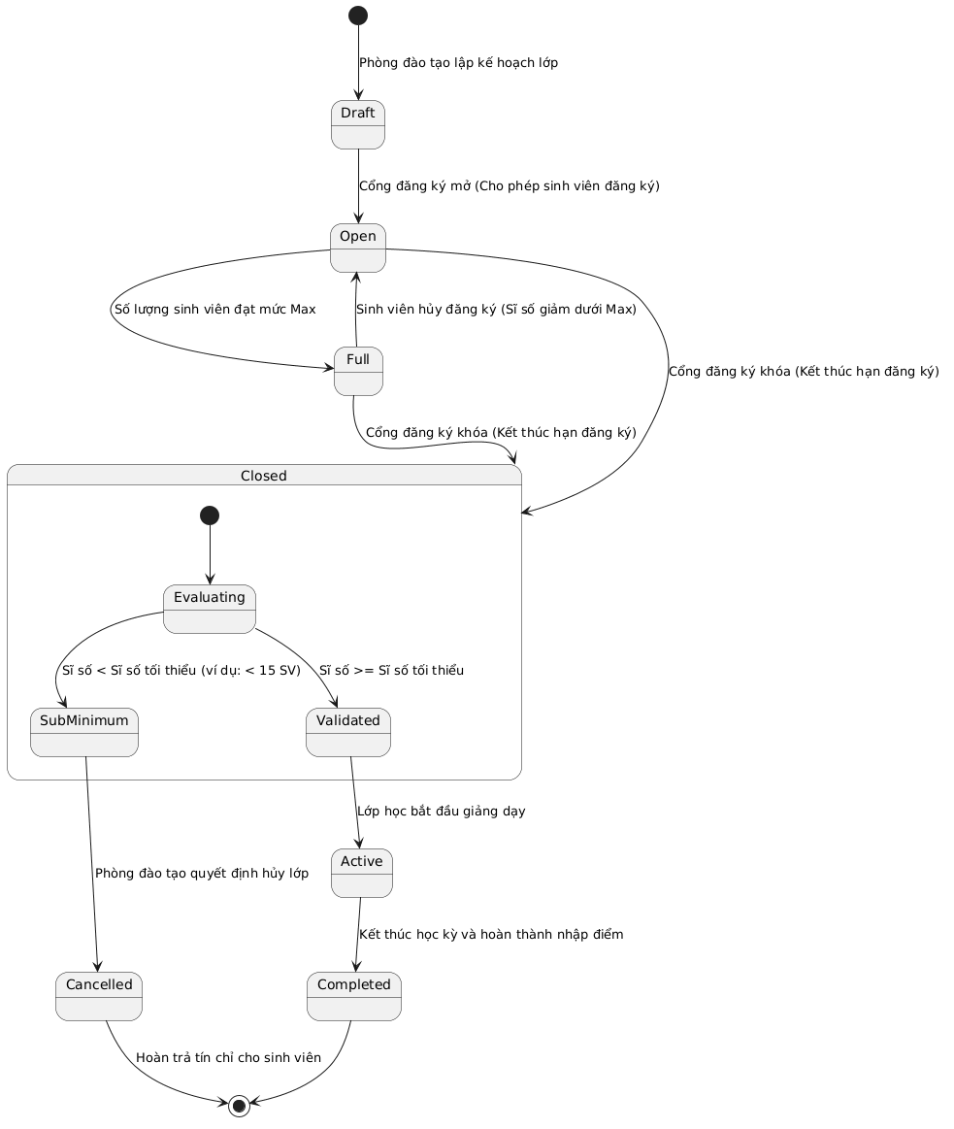
Hình 2.4: Sơ đồ chuyển trạng thái lớp học phần (State Diagram)
trạng thái biểu diễn vòng đời của một thực thể Lớp học phần (Class Offering) từ khi lập kế hoạch cho tới khi kết thúc học kỳ:
- Draft (Bản nháp): Trạng thái ban đầu khi Phòng đào tạo lên kế hoạch mở lớp (gán giảng viên, phòng học, lịch học) nhưng chưa công khai cho sinh viên nhìn thấy.
- Open (Mở đăng ký): Khi đợt đăng ký bắt đầu hoạt động, cổng mở và lớp chuyển sang trạng thái sẵn sàng đón nhận sinh viên đăng ký.
- Full (Đầy chỗ): Xảy ra khi sĩ số đăng ký đạt mức tối đa (current_students = max_students). Khi ở trạng thái này, nút đăng ký của lớp sẽ bị khóa đối với sinh viên khác. Nếu có sinh viên trong lớp thực hiện hủy lớp, sĩ số giảm xuống, lớp sẽ chuyển ngược về trạng thái Open.
- Closed (Đóng đăng ký): Cổng đăng ký khóa lại khi hết thời hạn. Tất cả các lớp (dù ở trạng thái Open hay Full) đều chuyển về trạng thái Closed để bước vào giai đoạn đánh giá.
- Evaluating (Đang đánh giá) & Các trạng thái con: Hệ thống và Phòng đào tạo đánh giá sĩ số lớp so với sĩ số tối thiểu (ví dụ: tối thiểu 15 SV để duy trì lớp học):
  - SubMinimum (Dưới sĩ số tối thiểu): Sĩ số lớp quá ít, không đủ chi phí vận hành. Lớp sẽ chuyển tiếp sang trạng thái Cancelled (Đã hủy). Hệ thống sẽ tự động hủy các bản ghi đăng ký của sinh viên trong lớp này và hoàn trả tín chỉ/học phí tương ứng.
  - Validated (Đã xác thực): Sĩ số lớp đạt yêu cầu mở lớp. Lớp được phê duyệt để giảng dạy chính thức.
- Active (Đang hoạt động): Lớp học chính thức bắt đầu, giảng viên lên lớp và giảng dạy theo lịch học của học kỳ.
- Completed (Hoàn thành): Học kỳ kết thúc, giảng viên hoàn thành việc chấm điểm và nhập điểm lên hệ thống. Lớp học phần đóng lại vĩnh viễn và kết thúc chu kỳ.

2.5 Phân quyền hệ thống

2.5.1 Phân quyền chức năng
Bảng phân quyền chức năng quy định quyền truy cập của các vai trò (Role) đối với các tính năng của hệ thống:
Mã Chức Năng | Tên Chức Năng | Sinh Viên (Student) | Giảng Viên (Lecturer) | Phòng Đào Tạo (Registrar)
AUTH_01 | Đăng nhập/Đăng xuất | X | X | X
STUD_01 | Tra cứu lớp học phần | X |  | X
STUD_02 | Đăng ký/Hủy lớp học phần | X
STUD_03 | Xem thời khóa biểu cá nhân | X
STUD_04 | Xem công nợ & Thanh toán | X
LECT_01 | Xem lịch giảng dạy tuần |  | X
LECT_02 | Xem danh sách SV lớp HP phụ trách |  | X
REG_01 | Quản lý danh mục môn học |  |  | X
REG_02 | Quản lý kế hoạch và mở lớp HP |  |  | X
REG_03 | Cấu hình đóng/mở đợt đăng ký |  |  | X
REG_04 | Thống kê tình hình đăng ký |  |  | X
Bảng 2.1: Bảng phân quyền chức năng hệ thống

2.5.2 Phân quyền dữ liệu
- Sinh viên (Student):
  - Chỉ có quyền xem và thao tác dữ liệu của chính mình (thông tin cá nhân, kết quả đăng ký môn học, thời khóa biểu, hóa đơn học phí cá nhân).
  - Không thể xem lịch học của sinh viên khác hoặc truy cập thông tin lớp học phần không công khai.
- Giảng viên (Lecturer):
  - Chỉ xem được thông tin lịch dạy của bản thân và danh sách sinh viên thuộc lớp học phần do chính mình đứng lớp giảng dạy.
  - Không thể chỉnh sửa kế hoạch học tập hay can thiệp kết quả đăng ký của sinh viên.
- Phòng Đào Tạo (Registrar/Admin):
  - Toàn quyền đọc, ghi, sửa, xóa (CRUD) dữ liệu môn học, lớp học phần, đợt đăng ký trên phạm vi toàn trường.
  - Xem báo cáo tổng hợp tình trạng đăng ký của tất cả sinh viên.

2.6 Site Map hệ thống
Sơ đồ kiến trúc cấu trúc trang và luồng điều hướng của hệ thống CRMS:
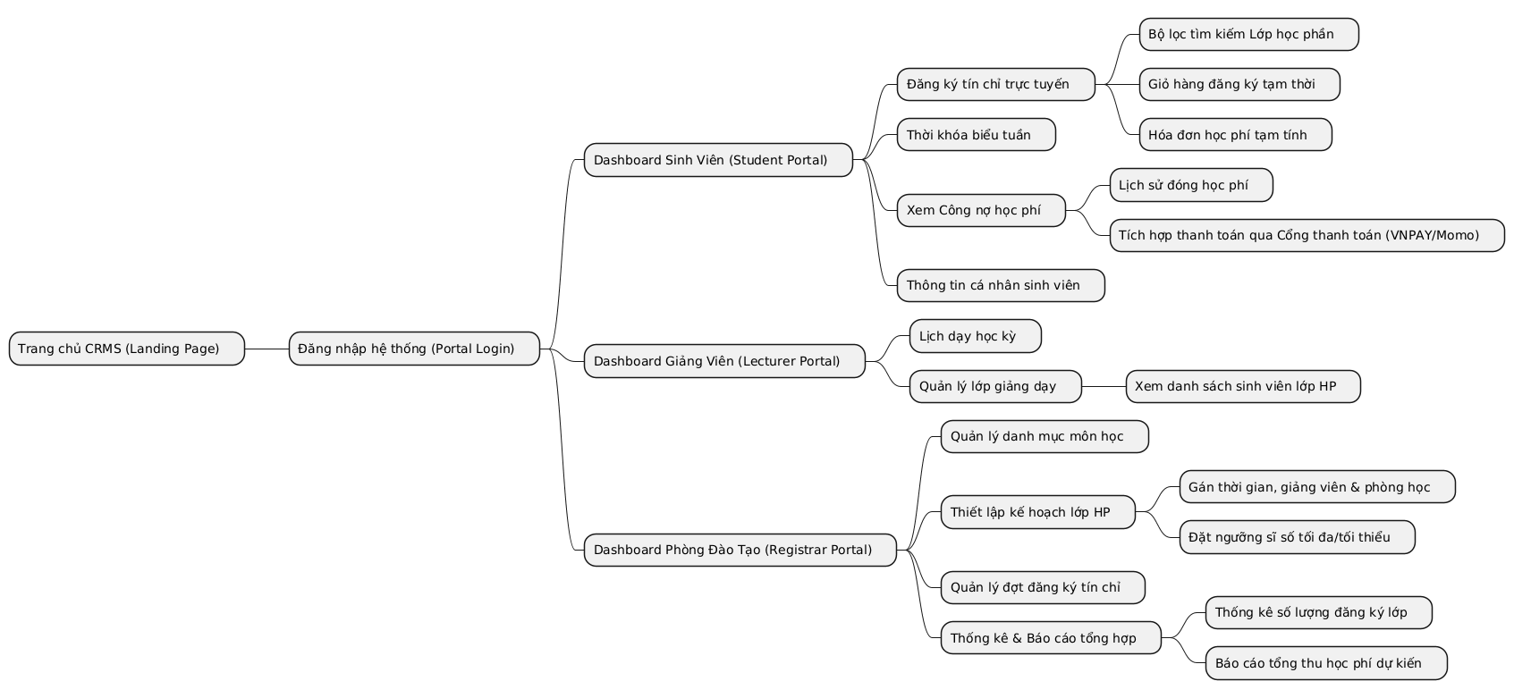
Hình 2.5: Sơ đồ kiến trúc Site Map hệ thống CRMS
Site Map thể hiện cấu trúc phân cấp các trang chức năng và luồng điều hướng của hệ thống CRMS:
- Trang chủ CRMS (Landing Page): Trang giới thiệu tổng quan chung và là lối vào duy nhất thông qua cổng Đăng nhập hệ thống (Portal Login).
- Dashboard Sinh Viên (Student Portal): Phân hệ dành riêng cho sinh viên sau khi đăng nhập thành công, bao gồm:
  - Đăng ký tín chỉ trực tuyến: Chứa bộ lọc tìm kiếm lớp học phần mở, giỏ hàng đăng ký tạm thời và thông tin hóa đơn học phí tạm tính.
  - Thời khóa biểu tuần: Lưới hiển thị lịch học của sinh viên theo từng tuần học trong học kỳ.
  - Xem Công nợ học phí: Tra cứu lịch sử đóng học phí và liên kết trực tiếp với các cổng thanh toán trực tuyến (VNPAY/Momo).
  - Thông tin cá nhân: Hiển thị thông tin hồ sơ cá nhân của sinh viên.
- Dashboard Giảng Viên (Lecturer Portal): Phân hệ dành riêng cho giảng viên, bao gồm:
  - Lịch dạy học kỳ: Lịch giảng dạy tuần chi tiết được đồng bộ theo thời gian thực.
  - Quản lý lớp giảng dạy: Xem chi tiết danh sách sinh viên đã đăng ký vào các lớp học phần mình phụ trách phục vụ việc điểm danh và theo dõi học tập.
- Dashboard Phòng Đào Tạo (Registrar Portal): Phân hệ quản trị dành cho nhân viên Phòng Đào tạo bao gồm các nhóm chức năng quản lý hệ thống:
  - Quản lý danh mục môn học: Cập nhật danh sách môn học, số tín chỉ, và môn tiên quyết.
  - Thiết lập kế hoạch lớp HP: Phân bổ thời gian, giảng viên, phòng học và cấu hình sĩ số tối đa/tối thiểu cho từng lớp học phần.
  - Quản lý đợt đăng ký tín chỉ: Thiết lập thời gian đóng/mở cổng đăng ký và đối tượng sinh viên áp dụng theo khóa học/khoa.
  - Thống kê & Báo cáo tổng hợp: Theo dõi sĩ số đăng ký lớp và chạy báo cáo dự toán doanh thu học phí học kỳ.

PHẦN 3: ĐẶC TẢ CHI TIẾT CÁC CHỨC NĂNG
Dưới đây là bảng tổng hợp danh sách toàn bộ các chức năng cốt lõi được đặc tả chi tiết trong hệ thống CRMS:
STT | Mã Chức Năng | Tên Chức Năng | Mô tả tóm tắt | Tác nhân chính
1 | AUTH_01 | Đăng nhập / Đăng xuất | Xác thực tài khoản người dùng và phân quyền Dashboard theo vai trò tương ứng (Sinh viên, Giảng viên, Phòng Đào tạo). | Sinh viên, Giảng viên, Phòng Đào tạo
2 | STUD_01 | Tra cứu lớp học phần mở | Tra cứu danh sách các lớp học phần được mở trong học kỳ hiện hành theo bộ lọc từ khóa, khoa, ngành. | Sinh viên, Phòng Đào tạo
3 | STUD_02 | Đăng ký / Hủy lớp học phần | Thực hiện đăng ký mới hoặc hủy đăng ký lớp học phần trực tuyến, tự động kiểm tra các ràng buộc nghiệp vụ. | Sinh viên
4 | STUD_03 | Xem thời khóa biểu cá nhân | Xem lịch học cá nhân của sinh viên dưới dạng lịch tuần hoặc lịch học kỳ dựa trên kết quả đăng ký môn học. | Sinh viên
5 | STUD_04 | Xem công nợ & Thanh toán học phí | Tra cứu chi tiết hóa đơn học phí phát sinh theo số tín chỉ đã đăng ký và thực hiện đóng học phí trực tuyến qua cổng VNPAY. | Sinh viên
6 | LECT_01 | Xem lịch giảng dạy tuần | Giảng viên theo dõi lịch lên lớp chi tiết từng tuần (Thứ, Tiết, Phòng học, Sĩ số lớp) trong học kỳ. | Giảng viên
7 | LECT_02 | Xem danh sách SV lớp HP phụ trách | Hiển thị danh sách sinh viên đăng ký chính thức vào lớp giảng dạy. | Giảng viên
8 | REG_01 | Quản lý danh mục môn học | Quản trị viên Phòng đào tạo thực hiện thêm, sửa, xóa thông tin môn học, số tín chỉ và cấu hình môn học tiên quyết. | Phòng Đào tạo (Admin)
9 | REG_02 | Quản lý kế hoạch và mở lớp HP | Lên kế hoạch mở lớp, phân bổ giảng viên, phòng học, lịch dạy và cấu hình giới hạn sĩ số tối thiểu/tối đa. | Phòng Đào tạo (Admin)
10 | REG_03 | Cấu hình đóng/mở đợt đăng ký | Thiết lập khung thời gian tự động mở/khóa cổng đăng ký và phân loại đối tượng sinh viên áp dụng theo khóa học/khoa. | Phòng Đào tạo (Admin)
11 | REG_04 | Thống kê tình hình đăng ký | Báo cáo trực quan về tỉ lệ lấp đầy sĩ số các lớp học phần, tổng số tín chỉ đăng ký và doanh thu học phí học kỳ. | Phòng Đào tạo (Admin)
Bảng 3.1: Danh sách các chức năng cốt lõi hệ thống CRMS

3.1 AUTH_01: ĐĂNG NHẬP / ĐĂNG XUẤT

3.1.1 Đặc tả Use Case
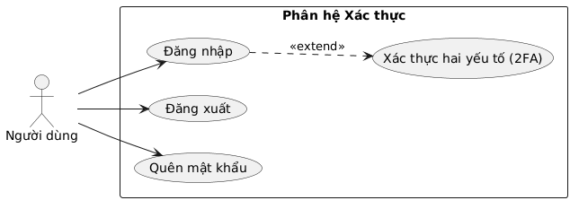
Hình 3.1.a: Sơ đồ Use Case bộ phận phân hệ Xác thực
Mục | Nội dung
Use Case ID | AUTH_01
Mô tả | Cho phép người dùng đăng nhập hệ thống bằng tài khoản được cấp và chọn vai trò tương ứng để sử dụng chức năng, đồng thời thoát khỏi phiên làm việc an toàn.
Tác nhân (Actor) | Sinh viên, Giảng viên, Nhân viên Phòng Đào tạo (Admin)
Sự ưu tiên (Priority) | Cao nhất (Critical)
Trigger | Người dùng mở trang web CRMS.
Điều kiện cần | Thiết bị người dùng kết nối mạng, hiển thị được giao diện Login.
Điều kiện sau | Người dùng được dẫn tới Dashboard dành riêng cho vai trò của mình. Tạo session đăng nhập an toàn.
Luồng cơ bản | 1. Người dùng nhập tên tài khoản (Username) và Mật khẩu (Password).  2. Chọn vai trò đăng nhập (Sinh viên / Giảng viên / Phòng Đào tạo).  3. Bấm nút "Đăng nhập".  4. Hệ thống xác thực tài khoản và kiểm tra trạng thái hoạt động.  5. Hệ thống khởi tạo phiên (session) và chuyển hướng tới Dashboard tương ứng.
Luồng thay thế | [Đăng xuất]  Tại trang Dashboard, người dùng chọn nút "Đăng xuất" ở thanh Menu.  - Hệ thống xóa session làm việc hiện hành và chuyển hướng về màn hình Đăng nhập ban đầu.
Luồng ngoại lệ | [Ngoại lệ 1: Sai thông tin đăng nhập]  Tại bước 4, tài khoản hoặc mật khẩu không khớp trong CSDL:  - Hệ thống báo lỗi: "Tên tài khoản hoặc mật khẩu không chính xác."  [Ngoại lệ 2: Tài khoản bị khóa]  Tại bước 4, tài khoản đang ở trạng thái Locked/Suspended:  - Hệ thống báo lỗi: "Tài khoản của bạn đã bị khóa. Vui lòng liên hệ quản trị viên."
Ràng buộc | Mật khẩu phải được mã hóa trước khi so khớp dưới Database (Sử dụng BCrypt). Session tự động hết hạn sau 30 phút không tương tác.
Yêu cầu phi chức năng | - Bảo mật: Sử dụng giao thức HTTPS để truyền tải dữ liệu. Phòng chống tấn công Brute-force (Khóa tài khoản tạm thời 15 phút nếu nhập sai 5 lần liên tiếp).
Bảng 3.2: Đặc tả chi tiết Use Case AUTH_01

3.1.2 Sơ đồ luồng chi tiết
Sơ đồ UML dưới đây mô tả luồng xử lý chi tiết của chức năng Đăng nhập / Đăng xuất:
Sơ đồ Tuần tự (Sequence Diagram)
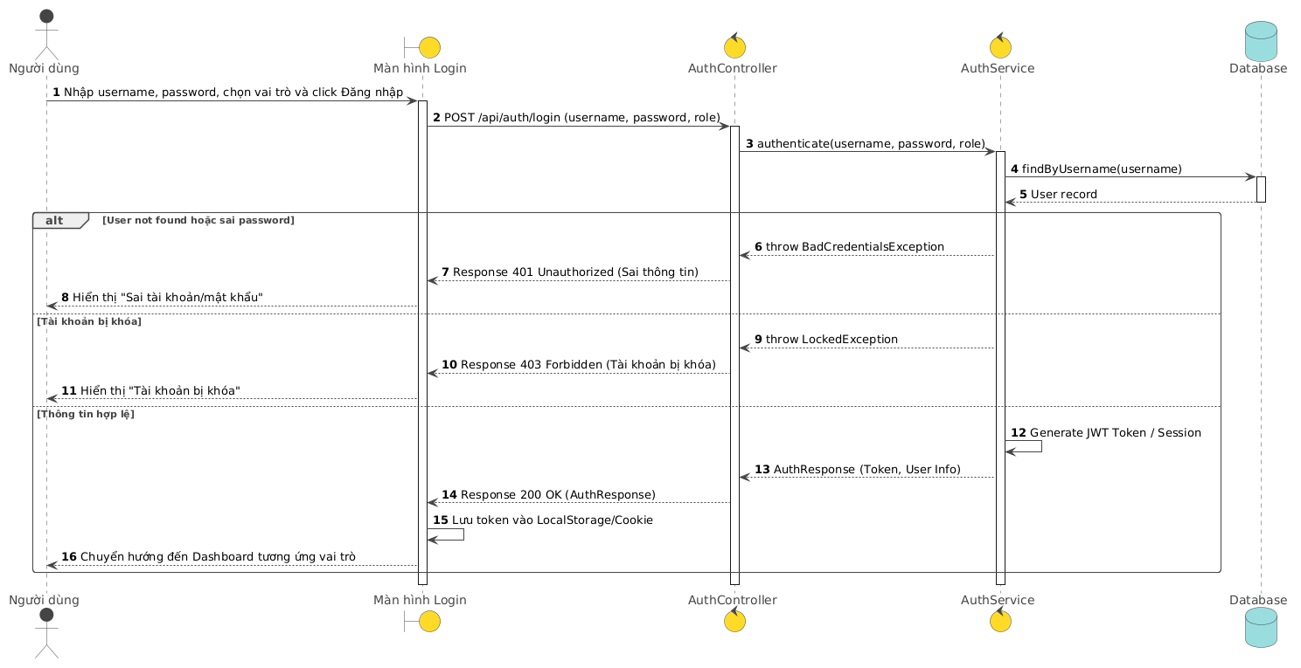
Hình 3.1.b: Sơ đồ Tuần tự quá trình Đăng nhập

3.1.3 Giao diện Mockup (Login UI)
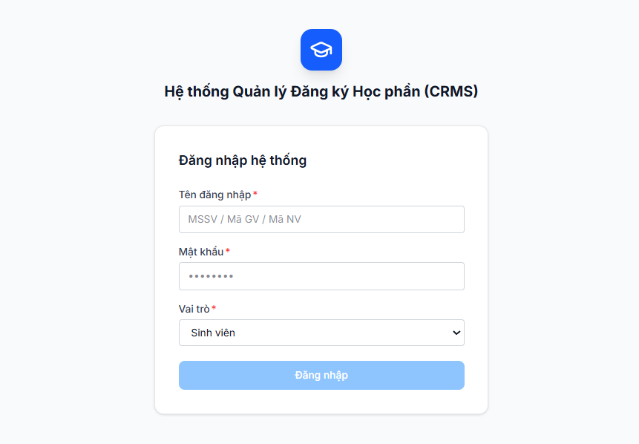
Hình 3.2: Giao diện Mockup trang Đăng nhập (Login UI)

3.1.4 Mô tả chi tiết các trường thông tin
Tên tiếng Việt | Tên tiếng Anh | Loại | Bắt buộc? | Mô tả
Tên tài khoản | username | Chuỗi | Có | Mã số sinh viên, mã giảng viên hoặc tên đăng nhập của nhân viên PDO.
Mật khẩu | password | Chuỗi | Có | Mật khẩu đăng nhập của người dùng.
Vai trò | role | Dropdown | Có | Chọn vai trò tương ứng để hệ thống xác định quyền phân cấp (Student, Lecturer, Registrar).
Bảng 3.3: Mô tả chi tiết các trường thông tin Đăng nhập

3.2 STUD_01: TRA CỨU LỚP HỌC PHẦN MỞ

3.2.1 Đặc tả Use Case
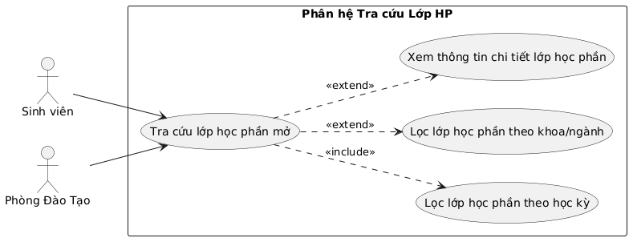
Hình 3.3.a: Sơ đồ Use Case bộ phận phân hệ Tra cứu Lớp HP
Mục | Nội dung
Use Case ID | STUD_01
Mô tả | Cho phép sinh viên và nhân viên phòng đào tạo tra cứu thông tin chi tiết các lớp học phần được mở trong học kỳ hiện tại theo bộ lọc tìm kiếm.
Tác nhân (Actor) | Sinh viên, Phòng Đào Tạo
Sự ưu tiên (Priority) | Cao (High)
Trigger | Người dùng click vào chức năng "Tra cứu lớp học phần".
Điều kiện cần | Đã đăng nhập vào hệ thống.
Điều kiện sau | Hiển thị danh sách các lớp học phần thỏa mãn điều kiện tìm kiếm.
Luồng cơ bản | 1. Người dùng vào giao diện Tra cứu lớp học phần.  2. Chọn Học kỳ cần tìm kiếm.  3. Nhập từ khóa tìm kiếm (Tên môn, mã môn, mã giảng viên) và/hoặc chọn Bộ lọc khoa/ngành học.  4. Bấm nút "Tìm kiếm".  5. Hệ thống truy vấn CSDL và hiển thị danh sách lớp học phần khớp với bộ lọc.
Luồng thay thế | Không nhập từ khóa mà chỉ bấm chọn Học kỳ: Hệ thống sẽ tải toàn bộ danh sách lớp học phần của học kỳ đó.
Luồng ngoại lệ | Không có lớp học phần nào thỏa mãn từ khóa tìm kiếm:  - Hệ thống hiển thị thông báo: "Không tìm thấy lớp học phần phù hợp."
Ràng buộc | Chỉ hiển thị các lớp học phần thuộc về học kỳ đã chọn. Các lớp học phần bị hủy (Cancelled) sẽ không hiển thị trên giao diện của sinh viên.
Yêu cầu phi chức năng | Tốc độ tìm kiếm và trả kết quả dưới 1 giây đối với tập dữ liệu 10,000 bản ghi.
Bảng 3.4: Đặc tả chi tiết Use Case STUD_01

3.2.2 Sơ đồ luồng chi tiết
Sơ đồ UML dưới đây mô tả luồng xử lý chi tiết của chức năng Tra cứu lớp học phần mở:
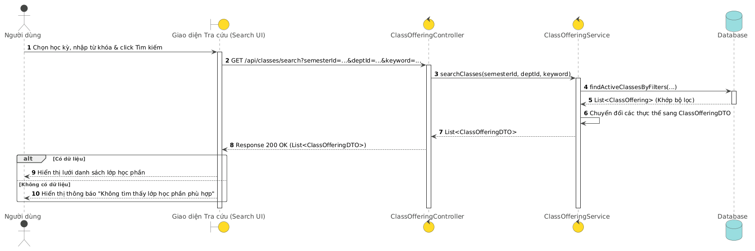
Hình 3.3.b: Sơ đồ Tuần tự chức năng Tra cứu

3.2.3 Giao diện Mockup (Search UI)
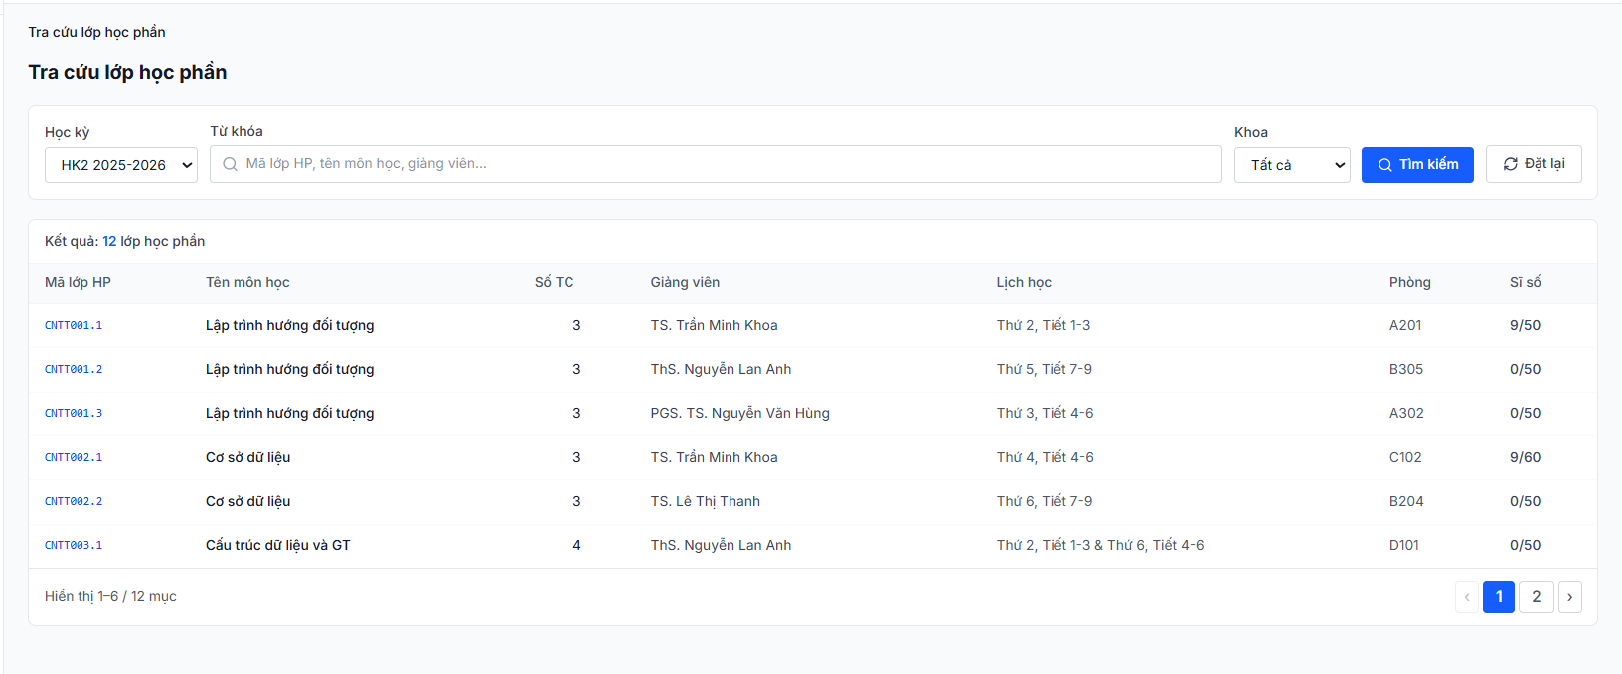
Hình 3.4: Giao diện Mockup tra cứu lớp học phần (Search UI)

3.2.4 Mô tả chi tiết các trường thông tin
Tên tiếng Việt | Tên tiếng Anh | Loại | Bắt buộc? | Mô tả
Từ khóa | keyword | Chuỗi | Không | Tên môn học, mã môn học hoặc mã giảng viên cần tìm kiếm.
Khoa phụ trách | department_id | Dropdown | Không | Bộ lọc để thu hẹp kết quả tìm kiếm theo các khoa chuyên môn.
Bảng 3.5: Mô tả chi tiết các trường thông tin Tra cứu

3.3 STUD_02: ĐĂNG KÝ / HỦY LỚP HỌC PHẦN

3.3.1 Đặc tả Use Case
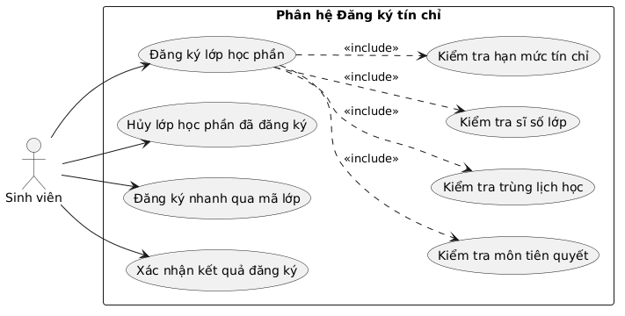
Hình 3.5.a: Sơ đồ Use Case bộ phận phân hệ Đăng ký tín chỉ
Mục | Nội dung
Use Case ID | STUD_02
Mô tả | Cho phép sinh viên đăng ký học các lớp học phần được mở trong học kỳ hiện tại hoặc hủy đăng ký các lớp học phần đã chọn trước đó trong đợt đăng ký tín chỉ trực tuyến đang hoạt động.
Tác nhân (Actor) | Sinh viên
Sự ưu tiên (Priority) | Cao nhất (Critical)
Trigger | Sinh viên nhấn chọn chức năng "Đăng ký tín chỉ trực tuyến" tại trang cá nhân Dashboard Sinh viên.
Điều kiện cần | - Sinh viên đã đăng nhập thành công vào hệ thống.  - Đợt đăng ký tín chỉ dành cho đối tượng sinh viên (Khóa học/Khoa chuyên môn) đang ở trạng thái hoạt động (Mở cổng).  - Tài khoản sinh viên ở trạng thái "Đang học" và không bị khóa quyền đăng ký do nợ học phí quá hạn học kỳ cũ.
Điều kiện sau | - Đăng ký thành công: Ghi nhận một bản ghi đăng ký với trạng thái SUCCESS. Sĩ số thực tế lớp học phần tăng lên 1. Thời khóa biểu cá nhân của sinh viên tự động hiển thị môn học này. Hóa đơn học phí tạm tính học kỳ được cộng thêm khoản học phí tương ứng.  - Hủy thành công: Cập nhật trạng thái bản ghi đăng ký sang CANCELLED (hoặc xóa bản ghi tạm đăng ký). Sĩ số thực tế của lớp học phần giảm đi 1. Gỡ lớp học phần ra khỏi Thời khóa biểu cá nhân của sinh viên. Số tiền học phí của môn học bị hủy được giảm trừ khỏi hóa đơn tạm tính.
Luồng cơ bản | [Luồng A: Đăng ký lớp học phần]  1. Sinh viên truy cập giao diện "Đăng ký tín chỉ trực tuyến". Hệ thống mặc định tải danh sách môn học mở trong học kỳ hiện tại dành cho khóa/ngành của sinh viên.  2. Sinh viên tìm kiếm môn học bằng bộ lọc (Tên/Mã môn học, Khoa phụ trách) hoặc nhập nhanh Mã lớp học phần (class_code).  3. Sinh viên chọn một môn học từ danh sách tìm thấy. Hệ thống hiển thị tất cả các lớp học phần (ClassOffering) đang mở của môn đó kèm theo các cột: Mã lớp, Giảng viên giảng dạy, Lịch học chi tiết (Thứ, Tiết, Phòng học), Sĩ số hiện tại và Sức chứa tối đa.  4. Sinh viên nhấn nút "Đăng ký" tại dòng lớp học phần mong muốn.  5. Hệ thống gọi Validation Engine để kiểm tra đồng thời 6 ràng buộc nghiệp vụ:  - Môn tiên quyết: Điểm tích lũy môn tiên quyết bắt buộc phải đạt điểm đỗ (>= 4.0/10).  - Trùng thời khóa biểu: Không bị trùng Thứ và khung Tiết học với bất kỳ lớp học phần nào sinh viên đã đăng ký thành công trong kỳ.  - Sĩ số lớp: Sĩ số thực tế (current_students) phải nhỏ hơn sức chứa tối đa (max_students).  - Hạn mức tín chỉ: Tổng số tín chỉ (bao gồm cả môn học đang chọn) phải không vượt quá giới hạn tối đa học kỳ (Ví dụ: 25 TC). Ràng buộc tín chỉ tối thiểu (>= 12 TC) chỉ được kiểm soát chốt chặn khi sinh viên nhấn "Xác nhận kết quả đăng ký" hoặc khi cổng đăng ký đóng, cho phép sinh viên tạm thời có dưới 12 TC trong quá trình xây dựng TKB tạm thời.  - Tình trạng công nợ học phí: Sinh viên không có hóa đơn học phí quá hạn học kỳ trước chưa đóng.  6. Nếu tất cả ràng buộc hợp lệ, hệ thống khởi tạo giao dịch CSDL an toàn:  - Tăng sĩ số thực tế lớp học phần lên 1 (current_students = current_students + 1).  - Tính toán lại hóa đơn học phí tạm tính dựa trên số tín chỉ của môn học đó.  7. Hệ thống hiển thị thông báo "Đăng ký thành công" và cập nhật thông tin lớp này vào Thời khóa biểu tuần tạm thời và giỏ hàng đăng ký của sinh viên trực tiếp trên giao diện.  [Luồng B: Hủy lớp học phần đã đăng ký]  1. Tại giao diện đăng ký, sinh viên chuyển sang khu vực "Danh sách lớp học phần đã đăng ký thành công" (nằm phía dưới giao diện).  2. Sinh viên bấm nút "Hủy đăng ký" cạnh lớp học phần mong muốn.  3. Hệ thống hiển thị hộp thoại cảnh báo: "Bạn có chắc chắn muốn hủy đăng ký lớp học phần [Mã lớp] - [Tên môn học]?".  4. Sinh viên bấm "Đồng ý".  5. Hệ thống thực hiện kiểm tra thời hạn và ràng buộc tín chỉ:  - Đảm bảo cổng đăng ký tín chỉ vẫn đang trong thời gian mở hoạt động.  - Thực hiện kiểm tra: Tổng số tín chỉ hiện tại - Số tín chỉ của môn học chuẩn bị hủy >= 12 (chỉ áp dụng đối với học kỳ chính và tài khoản không thuộc diện sinh viên kỳ cuối/sắp tốt nghiệp). Nếu không đạt, chặn hủy và chuyển sang [Ngoại lệ 7].  6. Hệ thống thực hiện cập nhật cơ sở dữ liệu:  - Cập nhật trạng thái bản ghi trong bảng DangKy thành CANCELLED.  - Giảm sĩ số thực tế lớp học phần đi 1 (current_students = current_students - 1).  - Khấu trừ số tiền học phí môn bị hủy khỏi hóa đơn học phí tạm tính của sinh viên.  7. Hệ thống hiển thị thông báo "Hủy lớp học phần thành công", gỡ môn học khỏi Thời khóa biểu cá nhân của sinh viên và tải lại danh sách.
Luồng thay thế | [Đăng ký nhanh qua Mã lớp]  Tại bước 2, thay vì lọc tìm môn học, sinh viên nhập trực tiếp mã lớp học phần (ví dụ: CNTT201.2026.1) vào ô "Đăng ký nhanh" và nhấn nút "Đăng ký".  - Hệ thống kiểm tra Mã lớp học phần có tồn tại trong CSDL và đang ở trạng thái Open (Mở đăng ký) thuộc học kỳ hiện hành hay không. Nếu không, chuyển sang [Ngoại lệ 8].  - Nếu hợp lệ, hệ thống bỏ qua bước duyệt cây môn học và chuyển hướng thẳng đến bước 5 (kiểm tra ràng buộc nghiệp vụ).
Luồng ngoại lệ | [Ngoại lệ 1: Vi phạm môn tiên quyết] (Tại bước 5)  - Hệ thống chặn đăng ký và hiển thị Toast thông báo lỗi: "Đăng ký thất bại. Bạn chưa đạt môn học tiên quyết [Mã môn] - [Tên môn tiên quyết] của môn học này."  [Ngoại lệ 2: Trùng lịch học với lớp đã đăng ký] (Tại bước 5)  - Hệ thống chặn đăng ký và hiển thị Toast thông báo lỗi: "Đăng ký thất bại. Lịch học lớp này trùng Thứ [X], Tiết [Y-Z] với lớp [Mã lớp đã đăng ký] - [Tên môn học đã đăng ký] đã có trong thời khóa biểu."  [Ngoại lệ 3: Lớp học phần đã đầy chỗ (Sĩ số Max)] (Tại bước 5)  - Hệ thống chặn đăng ký và hiển thị Toast thông báo lỗi: "Đăng ký thất bại. Lớp học phần [Mã lớp] đã đạt giới hạn sĩ số tối đa ([Max]/[Max] sinh viên)."  [Ngoại lệ 4: Vượt giới hạn số tín chỉ tối đa học kỳ] (Tại bước 5)  - Việc đăng ký lớp học phần này làm tổng số tín chỉ đăng ký học kỳ vượt quá 25 TC:  - Hệ thống hiển thị Toast lỗi: "Đăng ký thất bại. Tổng số tín chỉ đăng ký học kỳ vượt quá hạn mức tối đa cho phép (25 tín chỉ)."  [Ngoại lệ 5: Nợ học phí học kỳ cũ bị khóa quyền đăng ký] (Tại bước 1)  - Khi sinh viên mở giao diện đăng ký tín chỉ, hệ thống phát hiện sinh viên còn hóa đơn chưa đóng quá hạn:  - Hiển thị Popup Modal đỏ: "Tài khoản của bạn đã bị khóa quyền đăng ký tín chỉ trực tuyến do nợ học phí quá hạn học kỳ trước. Vui lòng thanh toán học phí để mở lại quyền." kèm nút chuyển hướng đến trang [Xem công nợ & Thanh toán học phí].  [Ngoại lệ 6: Xung đột đăng ký đồng thời (Race Condition)] (Tại bước 6)  - Trong quá trình ghi nhận CSDL, một sinh viên khác đã hoàn tất đăng ký trước đó một phần nghìn giây và làm lớp học phần đầy chỗ (sĩ số vừa chạm Max):  - Hệ thống rollback giao dịch, trả về thông báo lỗi: "Lớp học phần vừa đầy chỗ do có người đăng ký trước. Giao dịch bị hủy. Vui lòng chọn lớp học phần khác."  [Ngoại lệ 7: Vi phạm số tín chỉ tối thiểu sau khi hủy] (Tại bước 5 của Luồng B)  - Hệ thống chặn hủy và hiển thị Toast thông báo lỗi: "Hủy đăng ký thất bại. Bạn không thể hủy lớp học phần này vì tổng số tín chỉ đăng ký còn lại trong học kỳ chính ([Còn lại] TC) sẽ bị tụt dưới giới hạn tối thiểu quy định (12 tín chỉ)."  [Ngoại lệ 8: Mã lớp đăng ký nhanh không hợp lệ] (Tại bước kiểm tra Đăng ký nhanh)  - Hệ thống chặn đăng ký và hiển thị Toast thông báo lỗi: "Đăng ký thất bại. Mã lớp học phần [Mã lớp] không tồn tại hoặc đã đóng đăng ký trong học kỳ hiện tại."  [Ngoại lệ 9: Vi phạm quy định Đăng ký học cải thiện] (Tại bước 5)  - Sinh viên đăng ký một môn học đã tích lũy đạt với điểm số tích lũy cũ >= 7.0/10:  - Hệ thống chặn đăng ký và hiển thị Toast thông báo lỗi: "Đăng ký thất bại. Bạn đã tích lũy đạt môn học này với số điểm [Điểm cũ] >= 7.0 và không thuộc diện được đăng ký học cải thiện."
Ràng buộc | - Số tín chỉ đăng ký tối thiểu trong học kỳ chính: 12 TC (không áp dụng cho học kỳ phụ hè hoặc sinh viên ở học kỳ cuối sắp tốt nghiệp) và được kiểm soát chốt chặn lúc Xác nhận kết quả hoặc lúc đóng cổng.  - Toàn bộ quá trình kiểm tra ràng buộc chéo và cập nhật sĩ số phải được thực hiện trong một Transaction có cơ chế Locking (Pessimistic Locking / SELECT FOR UPDATE) đồng thời trên cả dòng bản ghi Sinh viên (bảng SinhVien theo student_id) và lớp học phần (bảng LopHocPhan theo class_code) để chống race condition tuyệt đối (đặc biệt ngăn chặn trường hợp một sinh viên đăng ký nhiều môn song song qua API để lách hạn mức tín chỉ).
Yêu cầu phi chức năng | - Hiệu năng: Validation Engine xử lý yêu cầu và trả về kết quả < 300ms trong điều kiện thường, và dưới 800ms khi chịu tải đồng thời cao (High Concurrency) với 5,000 requests/giây.  - Bảo mật: Phòng chống SQL Injection và XSS trên thanh công cụ tìm kiếm và ô đăng ký nhanh.
Bảng 3.6: Đặc tả chi tiết Use Case STUD_02

3.3.2 Sơ đồ luồng chi tiết
Sơ đồ UML dưới đây mô tả luồng xử lý chi tiết của chức năng Đăng ký / Hủy lớp học phần:
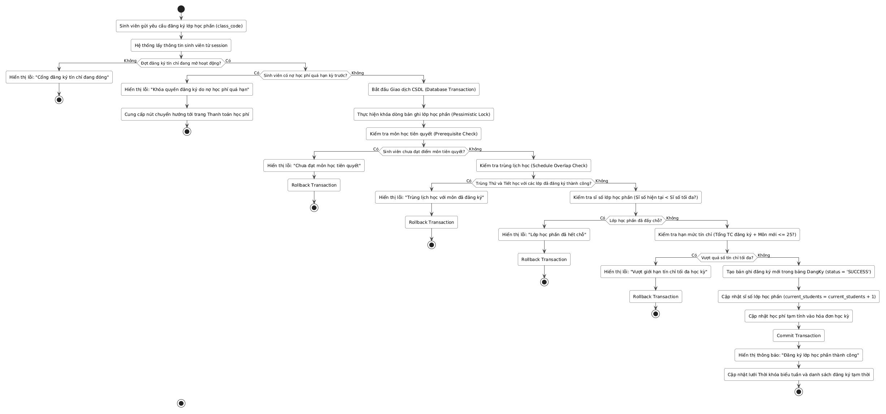
Hình 3.5.b: Sơ đồ luồng kiểm soát ràng buộc nghiệp vụ đăng ký tín chỉ (Activity Diagram)

3.3.3 Giao diện Mockup (Registration Window UI)
Giao diện cổng đăng ký tín chỉ trực tuyến dành cho sinh viên được thiết kế trực quan, hiển thị đồng thời công cụ tìm kiếm, danh sách lớp học phần mở, thời khóa biểu trực quan và giỏ hàng tín chỉ đã đăng ký thành công:
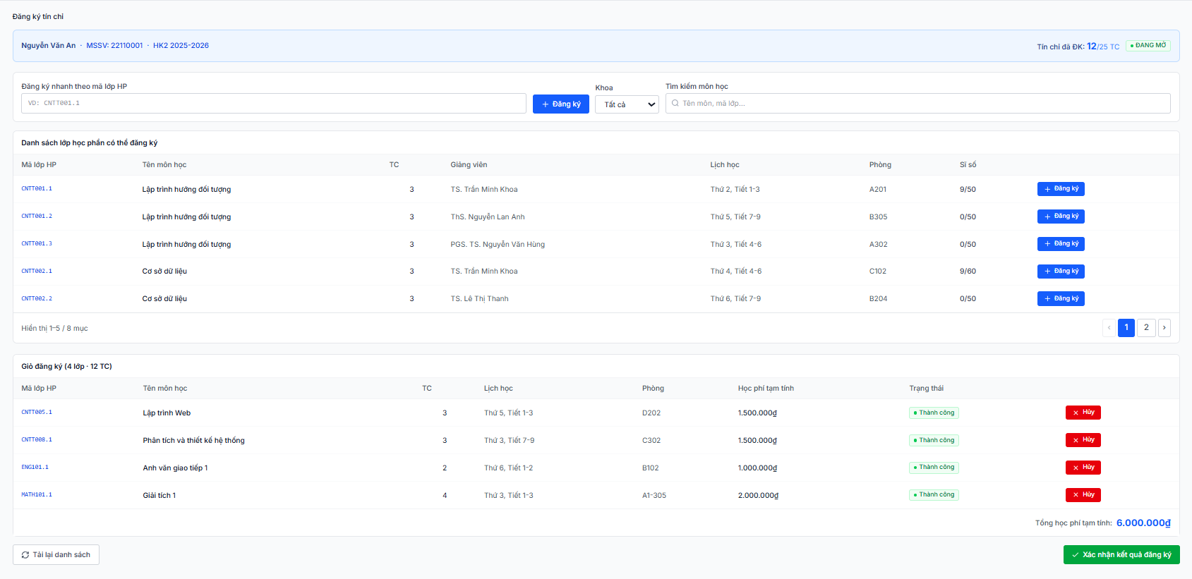
Hình 3.6: Giao diện Mockup cổng đăng ký tín chỉ trực tuyến (Registration Window UI)

3.3.4 Mô tả chi tiết các trường thông tin
Bảng 3.7: Mô tả chi tiết các trường thông tin Đăng ký/Hủy lớp học phần

Tên trường (Tiếng Việt) | Tên trường (Tiếng Anh) | Loại dữ liệu | Bắt buộc | Quy tắc nghiệp vụ / Mô tả
Mã sinh viên | student_id | VARCHAR(20) | Có | Khóa ngoại liên kết bảng SinhVien. Mã định danh của sinh viên thực hiện đăng ký.
Mã lớp học phần | class_code | VARCHAR(20) | Có | Khóa ngoại liên kết bảng LopHocPhan. Mã lớp học phần sinh viên muốn đăng ký hoặc hủy.
Mã đăng ký | registration_id | VARCHAR(50) | Có | Khóa chính của bảng DangKy. Tự động sinh theo định dạng: REG-[MSSV]-[Mã lớp HP].
Ngày giờ đăng ký | register_date | DATETIME | Có | Lưu thời gian thực tế sinh viên nhấn nút đăng ký thành công trên hệ thống.
Loại đăng ký | register_type | VARCHAR(20) | Có | Ghi nhận rõ hình thức học tập: Học mới, Học lại, Học cải thiện.
Trạng thái đăng ký | status | VARCHAR(20) | Có | Trạng thái của bản ghi đăng ký. Nhận các giá trị: SUCCESS (Đăng ký thành công), CANCELLED (Đã hủy).
Tổng số tín chỉ | total_credits | INT | Có | Tổng số tín chỉ sinh viên đã đăng ký thành công tính đến thời điểm hiện tại trong học kỳ (Tính toán tự động, giới hạn từ 12 đến 25 TC).
Từ khóa tìm kiếm | search_keyword | VARCHAR(100) | Không | Dữ liệu đầu vào để tìm kiếm nhanh theo Tên môn học hoặc Mã môn học.
Mã khoa lọc | department_id | VARCHAR(20) | Không | Dùng để lọc danh sách các lớp học phần được mở bởi một khoa cụ thể.
Học phí tạm tính | temp_tuition_amount | DECIMAL | Có | Số tiền học phí tính toán tạm thời bằng công thức: Tổng số tín chỉ đăng ký thành công * Đơn giá học phí/1 tín chỉ.
Bảng 3.7: Mô tả chi tiết các trường thông tin Đăng ký/Hủy lớp học phần

3.4 STUD_03: XEM THỜI KHÓA BIỂU CÁ NHÂN

3.4.1 Đặc tả Use Case
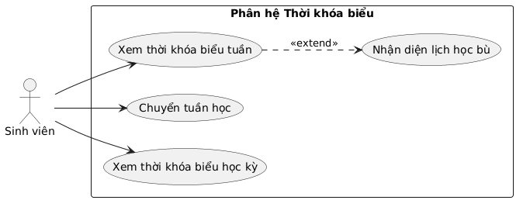
Hình 3.7.a: Sơ đồ Use Case bộ phận phân hệ Thời khóa biểu
Mục | Nội dung
Use Case ID | STUD_03
Mô tả | Cho phép sinh viên xem thời khóa biểu cá nhân của các môn học đã đăng ký thành công dưới dạng lịch tuần hoặc lịch học kỳ.
Tác nhân (Actor) | Sinh viên
Sự ưu tiên (Priority) | Cao (High)
Trigger | Sinh viên chọn menu "Thời khóa biểu cá nhân".
Điều kiện cần | Đã đăng nhập vào cổng sinh viên.
Điều kiện sau | Hiển thị lịch học đúng đắn của sinh viên theo tuần được chọn.
Luồng cơ bản | 1. Sinh viên vào trang thời khóa biểu.  2. Hệ thống tự động xác định tuần hiện tại và hiển thị lưới thời gian (Thứ 2 đến Chủ nhật, các tiết học từ 1 đến 12).  3. Hệ thống tải thông tin phòng học và giảng viên tương ứng cho từng lớp học.  4. Sinh viên có thể chuyển đổi qua lại giữa các tuần bằng bộ chọn tuần.
Luồng thay thế | [Xem dạng lịch học kỳ]  Sinh viên có thể chọn tab "Lịch học kỳ" để xem danh sách toàn bộ lớp học phần đăng ký kèm ngày học dự kiến.
Luồng ngoại lệ | Sinh viên chưa đăng ký lớp học phần nào trong học kỳ:  - Hệ thống hiển thị thông tin lưới trống và thông báo: "Bạn chưa đăng ký môn học nào trong kỳ này."
Ràng buộc | - Thời khóa biểu phải đồng bộ ngay lập tức sau khi sinh viên thực hiện đăng ký hoặc hủy lớp học phần thành công ở chức năng đăng ký.  - Xử lý hiển thị lịch học bù: Các buổi học bù (được xếp lịch bù sau khi giảng viên báo nghỉ phép) phải được đánh dấu nổi bật trên lưới TKB (ví dụ: highlight màu vàng cam hoặc viền nét đứt kèm nhãn "Lịch học bù" và chú thích "Học bù cho ngày [Ngày nghỉ]") để sinh viên dễ dàng phân biệt, tránh đi học nhầm lịch chính khóa.
Yêu cầu phi chức năng | Giao diện hiển thị trực quan, tương thích tốt trên cả nền tảng di động (Responsive UI).
Bảng 3.8: Đặc tả chi tiết Use Case STUD_03

3.4.2 Sơ đồ luồng chi tiết
Sơ đồ UML dưới đây mô tả luồng xử lý chi tiết của chức năng Xem thời khóa biểu cá nhân:
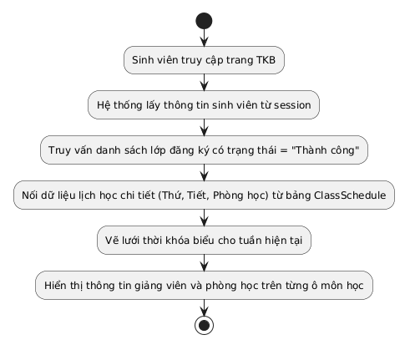
Hình 3.7.b: Sơ đồ luồng hiển thị thời khóa biểu cá nhân sinh viên (Activity Diagram)

3.4.3 Giao diện Mockup (Schedule UI)
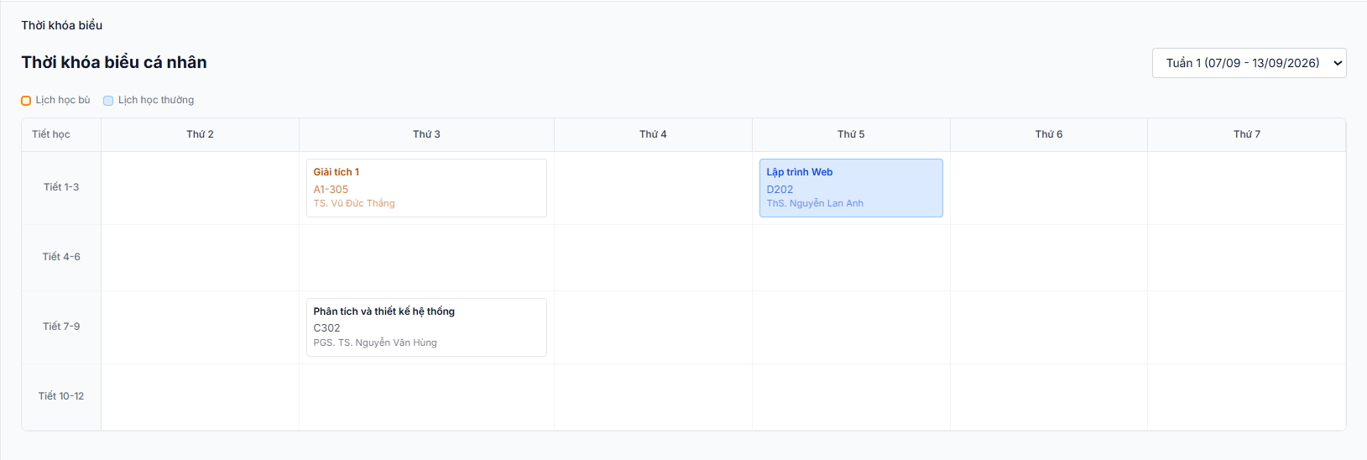
Hình 3.8: Giao diện Mockup Thời khóa biểu cá nhân sinh viên (Schedule UI)

3.4.4 Mô tả chi tiết các trường thông tin
Tên tiếng Việt | Tên tiếng Anh | Loại | Bắt buộc? | Mô tả
Tuần hiển thị | week_id | Dropdown | Có | Tuần học trong học kỳ cần hiển thị lịch học (ví dụ: tuần 1 đến tuần 15).
Tiết học | period | Số nguyên | Có | Khung tiết giảng dạy trên lớp (từ tiết 1 đến tiết 12).
Bảng 3.9: Mô tả chi tiết các trường thông tin Thời khóa biểu

3.5 STUD_04: XEM CÔNG NỢ & THANH TOÁN HỌC PHÍ

3.5.1 Đặc tả Use Case
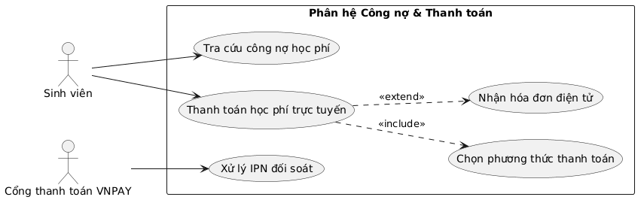
Hình 3.9.a: Sơ đồ Use Case bộ phận phân hệ Công nợ & Thanh toán
Mục | Nội dung
Use Case ID | STUD_04
Mô tả | Cho phép sinh viên xem tổng hợp công nợ học phí theo từng học kỳ, chi tiết các môn học phát sinh học phí và tiến hành thanh toán trực tuyến qua cổng thanh toán liên kết (VNPAY/MoMo).
Tác nhân (Actor) | Sinh viên
Sự ưu tiên (Priority) | Cao (High)
Trigger | Sinh viên click chọn chức năng "Xem công nợ & đóng học phí" tại trang Dashboard Sinh viên.
Điều kiện cần | - Sinh viên đăng nhập thành công vào hệ thống.  - Đã phát sinh hóa đơn học phí tương ứng với danh sách lớp đăng ký thành công trong học kỳ.
Điều kiện sau | - Thanh toán thành công: Cập nhật số tiền thực đóng (paid_amount). Cập nhật trạng thái hóa đơn tương ứng sang PAID (nếu hoàn thành 100%) hoặc PARTIALLY_PAID (nếu đóng một phần). Ghi nhận bản ghi biên lai thanh toán (PaymentReceipt). Tự động mở khóa quyền đăng ký tín chỉ nếu công nợ quá hạn kỳ cũ đã được xóa bỏ.  - Thanh toán thất bại: Hóa đơn học phí giữ nguyên công nợ. Ghi nhận log giao dịch lỗi để phục vụ đối soát.
Luồng cơ bản | [Luồng A: Tra cứu công nợ học phí]  1. Sinh viên vào giao diện "Công nợ học phí".  2. Hệ thống truy vấn thông tin hóa đơn từ bảng TuitionInvoice và bảng DangKy của sinh viên.  3. Hệ thống hiển thị bảng tổng hợp hóa đơn học phí theo từng học kỳ kèm các thông tin: Mã hóa đơn, Tổng số tiền phải đóng, Số tiền đã đóng, Số tiền còn nợ, Hạn nộp học phí và Trạng thái thanh toán (UNPAID, PAID, PARTIALLY_PAID, OVERDUE).  4. Sinh viên click chọn một học kỳ cụ thể để xem chi tiết học phí của từng môn học (Mã lớp học phần, Tên môn, Số tín chỉ, Đơn giá tín chỉ, Thành tiền).  [Luồng B: Thanh toán trực tuyến qua VNPAY]  1. Tại giao diện công nợ, sinh viên chọn hóa đơn học kỳ chưa đóng hoàn tất và nhấn nút "Thanh toán".  2. Hệ thống hiển thị màn hình Xác nhận thanh toán gồm: Thông tin hóa đơn, Số tiền cần thanh toán và Bộ chọn Phương thức thanh toán.  3. Sinh viên chọn "Cổng thanh toán VNPAY" và nhấn nút "Xác nhận và chuyển hướng".  4. Hệ thống CRMS khởi tạo yêu cầu thanh toán:  - Tạo mã giao dịch duy nhất trong hệ thống (transaction_code).  - Tính toán chữ ký bảo mật (Secure Hash) bằng thuật toán HMAC-SHA512 với mã hóa khóa bí mật (Secret Key).  - Chuyển hướng trình duyệt của sinh viên sang cổng thanh toán VNPAY kèm theo các tham số ký số.  5. Sinh viên thực hiện các bước thanh toán trên trang VNPAY (Quét mã QR qua App Ngân hàng, hoặc nhập thẻ ATM nội địa/Quốc tế và xác thực mã OTP).  6. Cổng thanh toán VNPAY xử lý giao dịch và gửi kết quả về cho hệ thống CRMS thông qua hai đường dẫn độc lập:  - Đồng bộ (Redirect): Đưa sinh viên quay lại trang kết quả của CRMS để hiển thị trạng thái giao dịch.  - Bất đồng bộ (IPN API): Server VNPAY trực tiếp gọi API Backend của CRMS để đồng bộ dữ liệu hóa đơn.  7. Hệ thống CRMS (API IPN) tiếp nhận kết quả thanh toán từ VNPAY, thực hiện xác thực chữ ký bảo mật (Checksum), kiểm tra tính hợp lệ của mã hóa đơn và số tiền giao dịch.  8. Nếu dữ liệu hợp lệ và giao dịch thành công (ResponseCode = '00'):  - Kiểm tra trạng thái hóa đơn hiện tại: Nếu hóa đơn đã ở trạng thái PAID (do xử lý trùng lặp), bỏ qua việc cộng tiền và gửi ngay phản hồi thành công RspCode = '02' cho VNPAY  - Cập nhật số tiền đã đóng: paid_amount = paid_amount + số tiền thanh toán.  - Kiểm tra: Nếu paid_amount >= total_amount, cập nhật trạng thái hóa đơn sang PAID, ngược lại cập nhật PARTIALLY_PAID.  - Tạo bản ghi biên lai PaymentReceipt ghi nhận giao dịch.  - Tự động mở khóa quyền đăng ký tín chỉ nếu sinh viên không còn nợ học phí quá hạn học kỳ cũ.  - Gửi email biên lai hóa đơn điện tử cho sinh viên.  - Gửi phản hồi xác nhận trạng thái cho VNPAY để hoàn tất giao dịch.
Luồng thay thế | Sinh viên có thể chọn thanh toán qua các phương thức khác như: Cổng thanh toán MoMo hoặc Chuyển khoản liên ngân hàng quét mã VietQR (luồng kiểm tra đối soát sẽ dựa trên Webhook của nhà cung cấp dịch vụ).
Luồng ngoại lệ | [Ngoại lệ 1: Giao dịch bị hủy do người dùng] (Tại bước 5)  - Sinh viên bấm nút "Quay lại" hoặc đóng trình duyệt thanh toán trên VNPAY:  - VNPAY trả kết quả không thành công (mã hủy). Hệ thống CRMS mở lại trạng thái hóa đơn và báo lỗi: "Giao dịch đã bị hủy bởi người dùng."  [Ngoại lệ 2: Thanh toán thất bại do tài khoản không đủ số dư] (Tại bước 5)  - Tài khoản ngân hàng của sinh viên không đủ tiền thực hiện giao dịch:  - VNPAY báo lỗi thẻ/tài khoản (mã 09). CRMS ghi nhận giao dịch thất bại và báo lỗi lên giao diện: "Giao dịch không thành công do số dư tài khoản của bạn không đủ."  [Ngoại lệ 3: Sai chữ ký an toàn (Secure Hash) từ VNPAY] (Tại bước 7)  - Dữ liệu phản hồi bị giả mạo hoặc sai lệch chữ ký số:  - Hệ thống từ chối cập nhật hóa đơn, ghi nhận log bảo mật đặc biệt và phản hồi cho VNPAY mã lỗi checksum (97 - Signature Invalid).  [Ngoại lệ 4: Sự cố mất kết nối hoặc độ trễ IPN từ VNPAY] (Tại bước 6)  - Sinh viên đã thanh toán bị trừ tiền ở ngân hàng nhưng trên CRMS hóa đơn vẫn báo chưa đóng do lỗi truyền tin IPN, hoặc do Redirect xảy ra nhanh hơn cuộc gọi IPN:  - Sinh viên vào mục "Lịch sử giao dịch", chọn giao dịch bị treo và bấm nút "Kiểm tra trạng thái". CRMS sẽ gọi API truy vấn trực tiếp (QueryDR) sang VNPAY để cập nhật trạng thái hóa đơn ngay lập tức. Đồng thời, giao diện Frontend khi nhận redirect từ VNPAY cần hiển thị màn hình chờ kết quả (tối đa 5 giây) và gọi API kiểm tra trạng thái hoá đơn từ Backend thay vì báo thất bại ngay lập tức khi chưa nhận được IPN.
Ràng buộc | - Đơn giá học phí tính trên 1 tín chỉ được thiết lập bởi Phòng tài vụ tùy theo khóa học và hệ đào tạo của sinh viên.  - Hóa đơn học phí học kỳ sẽ được chốt số liệu tự động sau khi kết thúc đợt đăng ký tín chỉ muộn (Trạng thái lớp chuyển sang Closed).  - Khóa nghiệp vụ do nợ học phí quá hạn (Overdue Lock): Nếu sinh viên có bất kỳ hóa đơn học phí nào ở trạng thái OVERDUE (Quá hạn thanh toán) ở học kỳ trước, hệ thống sẽ tự động khóa quyền đăng ký tín chỉ trực tuyến ở học kỳ mới (STUD_02) và chặn quyền xem bảng điểm học kỳ hiện tại của sinh viên đó. Quyền đăng ký và xem điểm sẽ được tự động mở khóa ngay lập tức khi trạng thái hóa đơn overdue chuyển sang PAID (đã hoàn thành 100% nghĩa vụ đóng phí).  - Hỗ trợ thanh toán một phần (Partial Payment): Hệ thống cho phép sinh viên thanh toán hóa đơn học phí thành nhiều đợt. Mỗi đợt thanh toán thành công sẽ tạo ra một biên lai giao dịch PaymentReceipt riêng biệt và số tiền đóng được cộng dồn vào paid_amount. Trạng thái hóa đơn sẽ cập nhật sang PARTIALLY_PAID nếu 0 < paid_amount < total_amount. Để được mở khóa quyền đăng ký tín chỉ bị khóa do nợ quá hạn, sinh viên bắt buộc phải hoàn thành 100% công nợ của hóa đơn quá hạn đó (chuyển sang PAID), các khoản đóng một phần chưa xóa hết nợ quá hạn sẽ không kích hoạt mở khóa tự động.  - Ngăn chặn giao dịch trùng lặp (Double Spend Prevention): API xử lý IPN bắt buộc phải kiểm tra trạng thái hiện tại của hóa đơn. Nếu hóa đơn đã ở trạng thái PAID, hệ thống lập tức bỏ qua việc cộng dồn tiền/tạo biên lai mới và trả về mã phản hồi thành công RspCode = '02' (Invoice already paid) cho VNPAY.  - Yêu cầu bảo mật mã hóa chữ ký HMAC-SHA512 để truyền tham số và kiểm tra IPN.
Yêu cầu phi chức năng | - Bảo mật: Sử dụng HTTPS, tuân thủ không lưu thông tin thẻ/tài khoản ngân hàng của sinh viên tại hệ thống CRMS.  - Độ tin cậy: Giao dịch thanh toán cập nhật trạng thái hóa đơn < 1 giây sau khi nhận được dữ liệu IPN từ VNPAY.
Bảng 3.10: Đặc tả chi tiết Use Case STUD_04

3.5.2 Sơ đồ luồng chi tiết
Sơ đồ UML dưới đây mô tả luồng xử lý chi tiết của chức năng Xem công nợ & Thanh toán học phí:

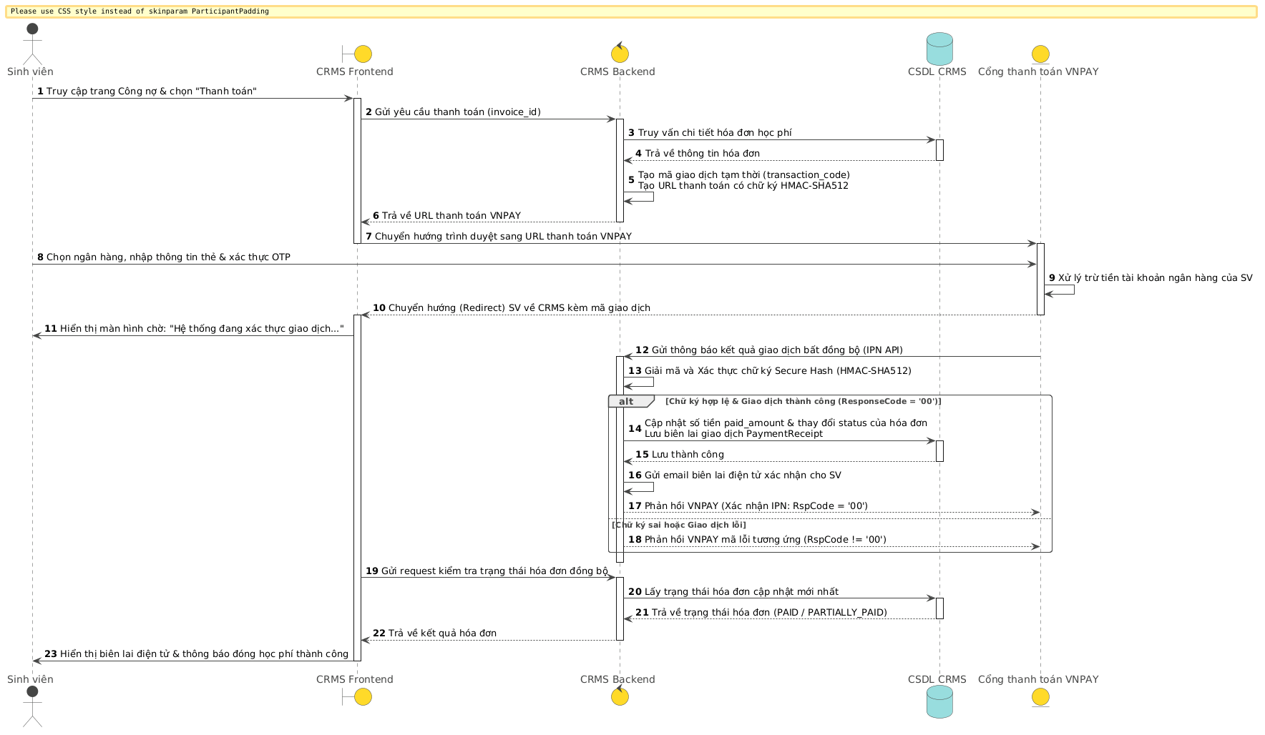
Hình 3.9.b: Sơ đồ luồng tuần tự quy trình thanh toán học phí qua VNPAY

3.5.3 Giao diện Mockup (Tuition Window UI)
Dưới đây là giao diện mockup thể hiện bảng công nợ học phí theo từng học kỳ của sinh viên, chi tiết các môn học phát sinh học phí học kỳ hiện tại, lịch sử giao dịch và hộp thoại xác nhận thanh toán trực tuyến:
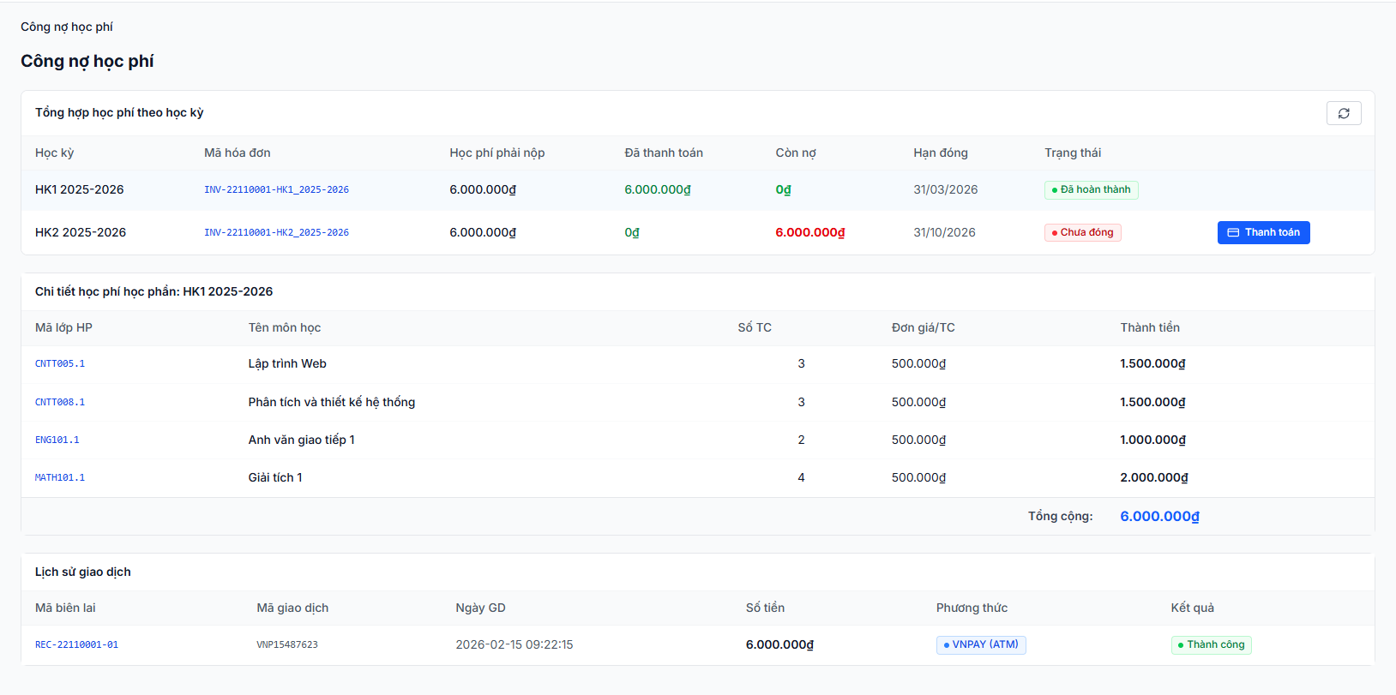
Hình 3.10: Giao diện Mockup công nợ & thanh toán học phí trực tuyến (Tuition Window UI)

3.5.4 Mô tả chi tiết các trường thông tin
Tên trường (Tiếng Việt) | Tên trường (Tiếng Anh) | Loại dữ liệu | Bắt buộc | Quy tắc nghiệp vụ / Mô tả
Mã hóa đơn | invoice_id | VARCHAR(50) | Có | Khóa chính bảng HoaDonHocPhi. Định danh duy nhất hóa đơn học phí của sinh viên trong một học kỳ.
Mã sinh viên | student_id | VARCHAR(20) | Có | Khóa ngoại liên kết bảng SinhVien. Sinh viên sở hữu hóa đơn.
Mã học kỳ | semester_id | VARCHAR(20) | Có | Khóa ngoại liên kết bảng HocKy. Học kỳ phát sinh hóa đơn học phí.
Tổng tiền phải đóng | total_amount | DECIMAL | Có | Tổng số tiền phải đóng của học kỳ. Công thức: Tổng số tín chỉ đăng ký thành công * Đơn giá học phí/1 tín chỉ.
Số tiền đã đóng | paid_amount | DECIMAL | Có | Tổng số tiền sinh viên đã thực đóng qua các giao dịch thanh toán thành công.
Trạng thái hóa đơn | status | VARCHAR(20) | Có | Trạng thái hiện tại của hóa đơn: UNPAID (Chưa đóng), PAID (Đã hoàn thành), PARTIALLY_PAID (Đóng một phần), OVERDUE (Quá hạn đóng).
Mã biên lai | receipt_id | VARCHAR(50) | Có | Khóa chính bảng PaymentReceipt. Mã biên lai hệ thống tự sinh khi có giao dịch thành công.
Mã giao dịch cổng | transaction_code | VARCHAR(50) | Có | Mã giao dịch do cổng thanh toán (VNPAY) trả về để phục vụ kiểm soát, đối soát chéo.
Phương thức thanh toán | payment_method | VARCHAR(30) | Có | Phương thức giao dịch sinh viên chọn: VNPAY, MOMO, BANK_TRANSFER.
Ngày giờ thanh toán | payment_date | DATETIME | Có | Thời gian thực ghi nhận tiền đã vào tài khoản ngân hàng thông qua cổng thanh toán.
Chữ ký xác thực | secure_hash | VARCHAR(256) | Có | Chuỗi hash HMAC-SHA512 dùng để truyền nhận tin bảo mật chéo giữa CRMS và VNPAY.
Bảng 3.11: Mô tả chi tiết các trường thông tin công nợ và thanh toán học phí

3.6 LECT_01: XEM LỊCH GIẢNG DẠY TUẦN

3.6.1 Đặc tả Use Case

Sơ đồ Use Case bộ phận:
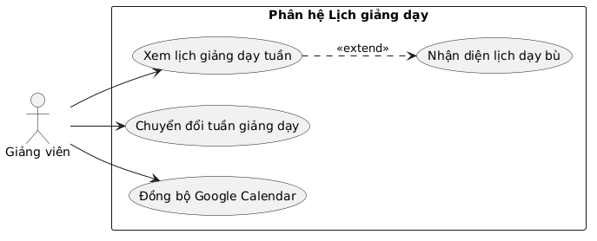
Hình 3.11.a: Sơ đồ Use Case bộ phận phân hệ Lịch giảng dạy
Mục | Nội dung
Use Case ID | LECT_01
Mô tả | Cho phép giảng viên xem lịch giảng dạy chi tiết theo từng tuần và học kỳ để chủ động thời gian lên lớp.
Tác nhân (Actor) | Giảng viên
Sự ưu tiên (Priority) | Cao (High)
Trigger | Giảng viên truy cập vào menu "Lịch giảng dạy".
Điều kiện cần | Đã đăng nhập vào cổng dành cho Giảng viên.
Điều kiện sau | Hiển thị lịch giảng dạy chính xác của giảng viên tương ứng với tuần học được chọn.
Luồng cơ bản | 1. Giảng viên vào trang Lịch giảng dạy.  2. Hệ thống lấy thông tin định danh giảng viên từ session.  3. Truy vấn các lớp học phần được phân công giảng dạy trong học kỳ hiện hành.  4. Hiển thị thông tin lớp học phần (Mã lớp, tên môn, phòng học, sĩ số hiện tại) lên lịch tuần.
Luồng thay thế | [Xuất lịch giảng dạy]  Giảng viên có thể nhấn nút "Đồng bộ hóa Google Calendar" để tải lịch dạy về lịch cá nhân.
Luồng ngoại lệ | Giảng viên không có giờ dạy nào trong tuần/học kỳ hiện hành:  - Hệ thống hiển thị lưới lịch học trống kèm ghi chú: "Không có lịch giảng dạy trong tuần này."
Ràng buộc | - Mọi sự điều chỉnh phòng học hoặc chuyển lịch dạy từ Phòng Đào tạo phải lập tức cập nhật lên thời khóa biểu giảng dạy của giảng viên.  - Xử lý hiển thị lịch dạy bù: Các buổi dạy bù (được xếp lịch bù sau khi giảng viên báo nghỉ phép) phải được đánh dấu nổi bật trên lưới TKB giảng dạy (ví dụ: highlight màu vàng cam hoặc viền nét đứt kèm nhãn "Lịch dạy bù" và chú thích "Dạy bù cho buổi học ngày [Ngày nghỉ]") để giảng viên dễ dàng phân biệt, tránh nhầm lẫn với lịch dạy chính khóa định kỳ.
Yêu cầu phi chức năng | Hiển thị chuẩn xác, không bị lệch phòng học, cập nhật sĩ số theo thời gian thực (Real-time).
Bảng 3.12: Đặc tả chi tiết Use Case LECT_01

3.6.2 Sơ đồ luồng chi tiết
Sơ đồ UML dưới đây mô tả luồng xử lý chi tiết của chức năng Xem lịch giảng dạy tuần:
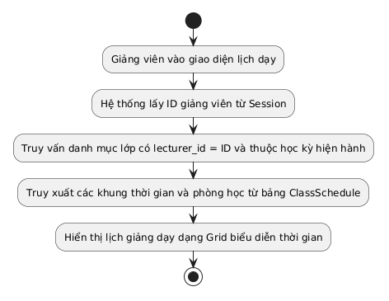
Hình 3.11.b: Sơ đồ luồng truy xuất lịch giảng dạy giảng viên (Activity Diagram)

3.6.3 Giao diện Mockup (Lecturer Schedule UI)
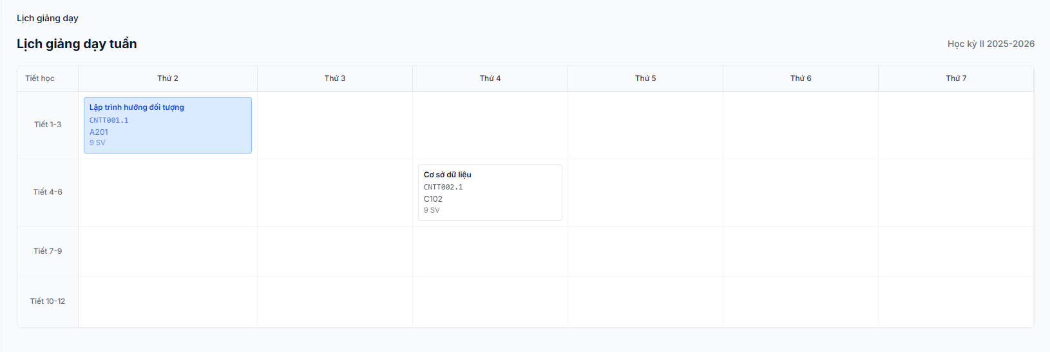
Hình 3.12: Giao diện Mockup Lịch giảng dạy của giảng viên (Lecturer Schedule UI)

3.6.4 Mô tả chi tiết các trường thông tin
Tên tiếng Việt | Tên tiếng Anh | Loại | Bắt buộc? | Mô tả
Mã giảng viên | lecturer_id | Chuỗi | Có | Mã định danh duy nhất của giảng viên trong hệ thống.
Tên lớp học phần | class_name | Chuỗi | Có | Tên môn học cùng ký hiệu phân biệt lớp học phần.
Bảng 3.13: Mô tả chi tiết các trường thông tin lịch giảng dạy

3.7 LECT_02: XEM DANH SÁCH SINH VIÊN LỚP HP PHỤ TRÁCH

3.7.1 Đặc tả Use Case
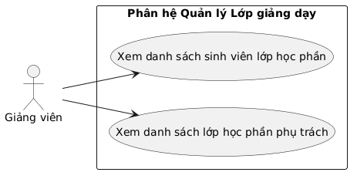
Hình 3.13.a: Sơ đồ Use Case bộ phận phân hệ Quản lý Lớp giảng dạy
Mục | Nội dung
Use Case ID | LECT_02
Mô tả | Cho phép giảng viên xem danh sách sinh viên đã đăng ký vào lớp học phần do mình phụ trách để phục vụ điểm danh và chấm điểm.
Tác nhân (Actor) | Giảng viên
Sự ưu tiên (Priority) | Trung bình (Medium)
Trigger | Giảng viên click vào một lớp học phần trên giao diện lịch dạy hoặc danh sách lớp phụ trách.
Điều kiện cần | Giảng viên đã đăng nhập và đang được phân công dạy lớp học phần này.
Điều kiện sau | Hệ thống hiển thị bảng danh sách sinh viên chính thức trong lớp.
Luồng cơ bản | 1. Giảng viên vào mục "Quản lý lớp giảng dạy".  2. Chọn Lớp học phần cần xem từ danh sách lớp đang phụ trách.  3. Hệ thống tải danh sách sinh viên gồm: Mã SV, Họ tên, Ngày sinh, Email, Lớp sinh hoạt.  4. Giảng viên xem chi tiết thông tin trên màn hình.
Luồng thay thế | Không
Luồng ngoại lệ | Chưa có sinh viên nào đăng ký vào lớp:  - Hệ thống hiển thị bảng trống kèm thông báo: "Chưa có sinh viên đăng ký lớp học này."
Ràng buộc | Giảng viên chỉ được xem danh sách của lớp học phần được phân công cụ thể cho mình, không được xem danh sách lớp của đồng nghiệp khác trừ khi có quyền admin.
Yêu cầu phi chức năng | Dữ liệu cập nhật theo thời gian thực của sinh viên đã đăng ký thành công.
Bảng 3.14: Đặc tả chi tiết Use Case LECT_02

3.7.2 Sơ đồ luồng chi tiết
Sơ đồ UML dưới đây mô tả luồng xử lý chi tiết của chức năng Xem danh sách SV lớp HP phụ trách:
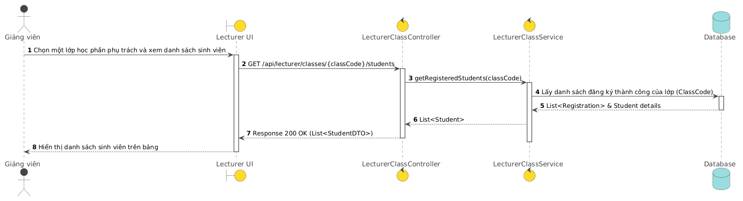
Hình 3.13.b: Sơ đồ Tuần tự chức năng Xem danh sách sinh viên lớp HP

3.7.3 Giao diện Mockup (Class List UI)
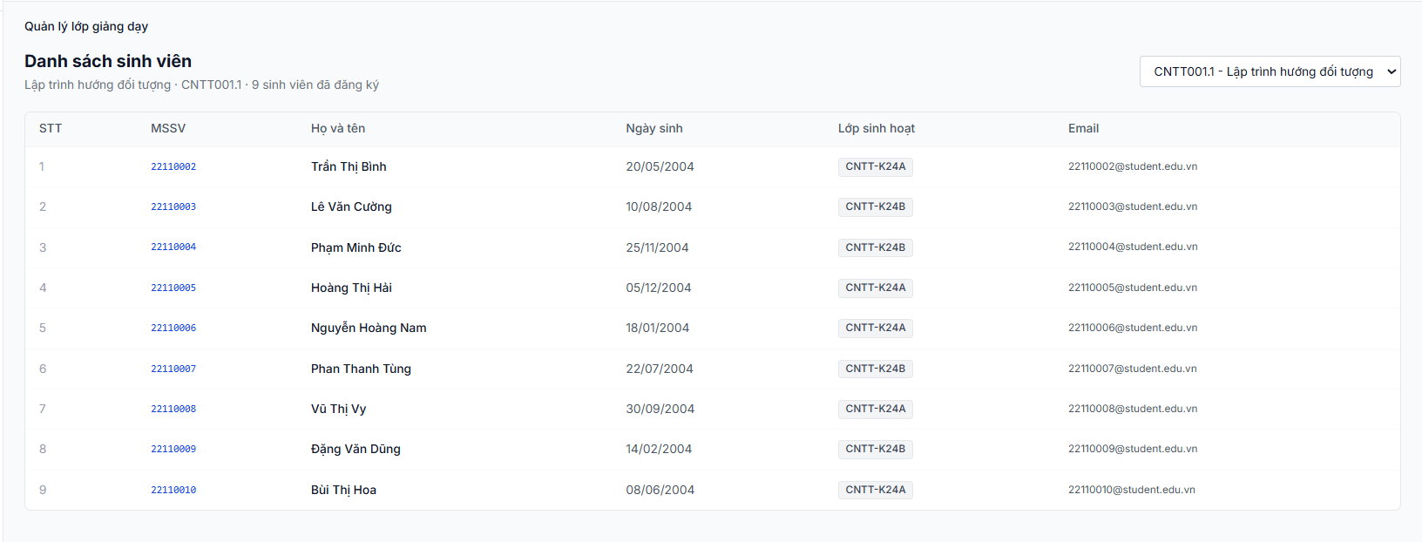
Hình 3.14: Giao diện Mockup danh sách sinh viên lớp học phần (Class List UI)

3.7.4 Mô tả chi tiết các trường thông tin
Bảng 3.15: Mô tả chi tiết các trường thông tin danh sách sinh viên

Tên tiếng Việt | Tên tiếng Anh | Loại | Bắt buộc? | Mô tả
Mã số SV | student_id | Chuỗi | Có | Mã số sinh viên chính thức được dùng để kiểm tra thông tin.
Họ và tên | full_name | Chuỗi | Có | Họ và tên đầy đủ của sinh viên đăng ký.
Lớp sinh hoạt | class_name | Chuỗi | Có | Lớp hành chính của sinh viên (Ví dụ: CNTT2-K24).
Bảng 3.15: Mô tả chi tiết các trường thông tin danh sách sinh viên

3.8 REG_01: QUẢN LÝ DANH MỤC MÔN HỌC

3.8.1 Đặc tả Use Case
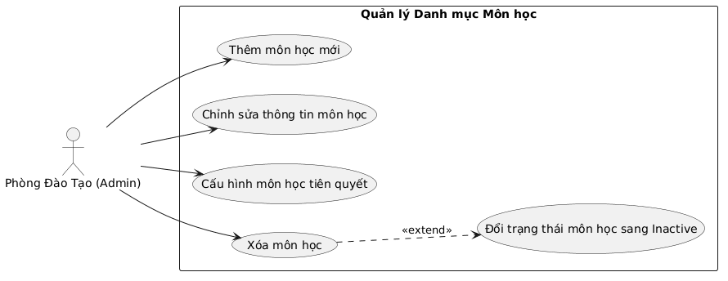
Hình 3.15.a: Sơ đồ Use Case bộ phận phân hệ Quản lý Môn học
Mục | Nội dung
Use Case ID | REG_01
Mô tả | Cho phép nhân viên Phòng Đào tạo (PDO) thêm mới, chỉnh sửa, xem danh sách và xóa các môn học trong chương trình đào tạo của trường.
Tác nhân (Actor) | Phòng Đào Tạo (Admin)
Sự ưu tiên (Priority) | Cao (High)
Trigger | Nhân viên click chọn menu "Quản lý danh mục môn học".
Điều kiện cần | Đã đăng nhập bằng tài khoản thuộc nhóm Phòng đào tạo.
Điều kiện sau | Dữ liệu danh mục môn học được thay đổi chính xác dưới cơ sở dữ liệu.
Luồng cơ bản | 1. Nhân viên truy cập trang quản lý môn học.  2. Chọn tính năng "Thêm môn học".  3. Nhập các thông tin bắt buộc: Mã môn, Tên môn học, Số tín chỉ, Khoa quản lý, và Môn học tiên quyết (nếu có).  4. Nhấn nút "Lưu môn học".  5. Hệ thống kiểm tra hợp lệ của dữ liệu (Mã môn học không được trùng lặp).  6. Hệ thống cập nhật dữ liệu và hiển thị thông báo thành công.
Luồng thay thế | [Chỉnh sửa môn học]  Tại bước 2, chọn một môn học trong danh sách và bấm "Sửa".  - Hệ thống tải dữ liệu hiện tại lên form.  - Nhân viên sửa thông tin và bấm "Lưu".  - Hệ thống cập nhật bản ghi trong CSDL.
Luồng ngoại lệ | [Xóa môn học đang được sử dụng]  Nếu nhân viên chọn "Xóa" một môn học đã từng phát sinh bất kỳ dữ liệu đăng ký hoặc kết quả học tập tích lũy nào của sinh viên trong quá khứ:  - Hệ thống từ chối xóa vật lý khỏi CSDL để bảo toàn dữ liệu liên kết khóa ngoại của sinh viên.  - Báo lỗi: "Không thể xóa môn học này vì đã có dữ liệu đăng ký hoặc điểm số lịch sử. Bạn chỉ có thể chuyển trạng thái môn học sang 'Inactive' (Ngưng hoạt động) để ẩn khỏi danh mục thiết lập mở lớp mới."
Ràng buộc | Số tín chỉ của môn học phải là số nguyên dương nằm trong khoảng từ 1 đến 6 TC. Mã môn học là duy nhất. Khi chuyển trạng thái môn học sang Inactive, môn học đó vẫn được lưu giữ đầy đủ dữ liệu phục vụ tra cứu bảng điểm nhưng không cho phép mở lớp học phần mới.
Yêu cầu phi chức năng | Đảm bảo tính toàn vẹn tham chiếu (Referential Integrity) giữa bảng môn học và các bảng lớp học phần.
Bảng 3.16: Đặc tả chi tiết Use Case REG_01

3.8.2 Sơ đồ luồng chi tiết
Sơ đồ UML dưới đây mô tả luồng xử lý chi tiết của chức năng Quản lý danh mục môn học:
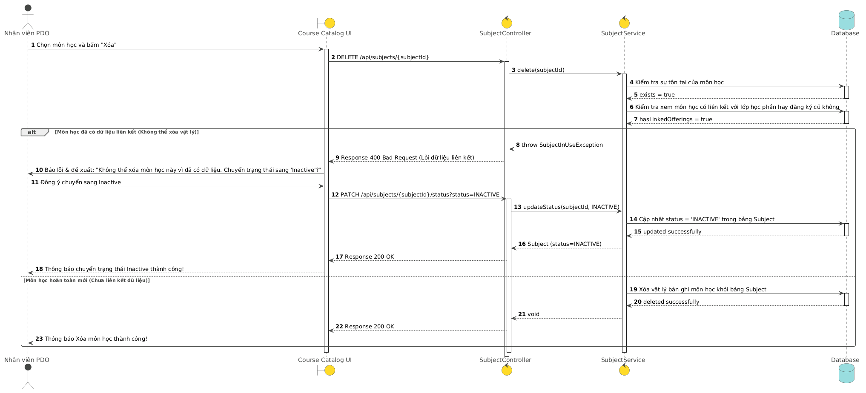
Hình 3.15.b: Sơ đồ Tuần tự chức năng Xóa môn học

3.8.3 Giao diện Mockup (Course Catalog UI)
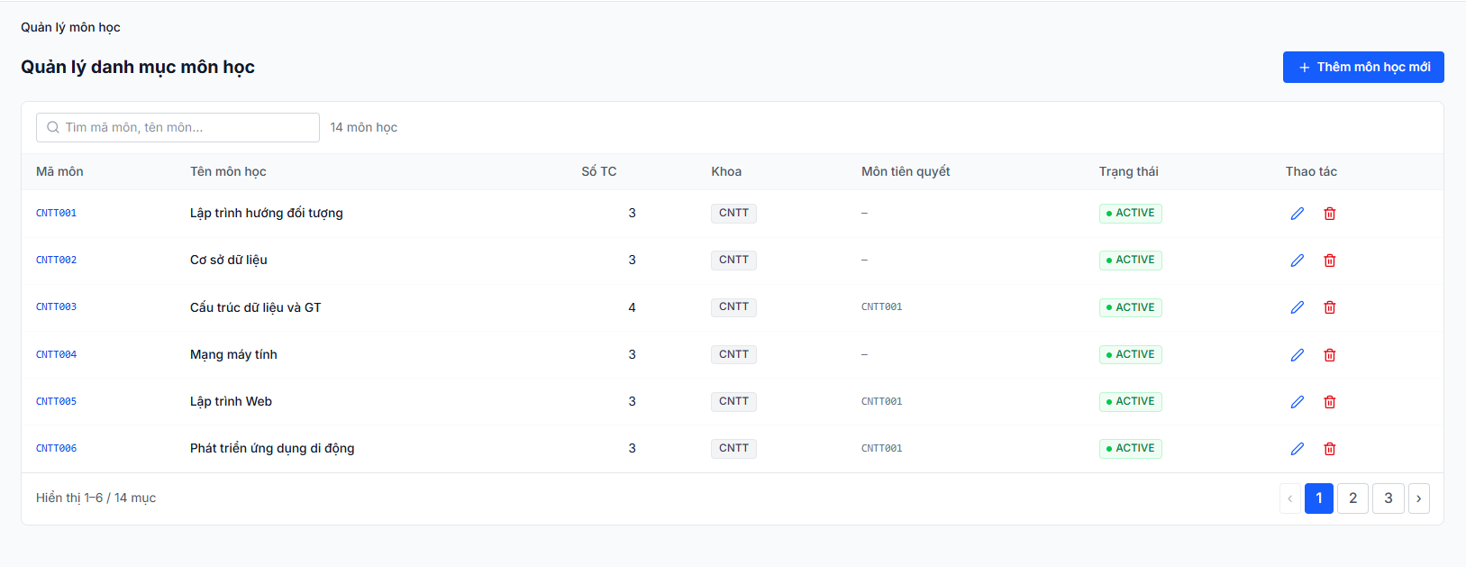Hình 3.16: Giao diện Mockup Quản lý danh mục môn học (Course Catalog UI)

3.8.4 Mô tả chi tiết các trường thông tin
Tên tiếng Việt | Tên tiếng Anh | Loại | Bắt buộc? | Mô tả
Mã môn học | subject_id | Chuỗi | Có | Khóa chính duy nhất định danh môn học (Ví dụ: CNTT201).
Tên môn học | subject_name | Chuỗi | Có | Tên gọi tiếng Việt của môn học.
Số tín chỉ | credits | Số nguyên | Có | Giá trị số lượng tín chỉ của môn học (từ 1 đến 6).
Môn học tiên quyết | prerequisite_subject_id | Chuỗi | Không | Mã môn học sinh viên bắt buộc phải học trước khi đăng ký môn này.
Bảng 3.17: Mô tả chi tiết các trường thông tin Môn học

3.9 REG_02: QUẢN LÝ KẾ HOẠCH VÀ MỞ LỚP HP

3.9.1 Đặc tả Use Case
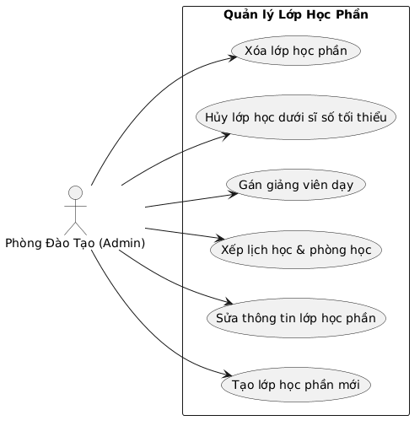
Hình 3.17.a: Sơ đồ Use Case bộ phận phân hệ Quản lý Lớp HP
Mục | Nội dung
Use Case ID | REG_02
Mô tả | Cho phép nhân viên Phòng Đào tạo (PDO/Admin) quản lý kế hoạch đào tạo, mở mới, chỉnh sửa thông tin, xếp lớp học phần, xếp phòng học, phân công giảng viên và quản lý chỉ tiêu sĩ số (tối đa/tối thiểu) của các lớp học phần trong từng học kỳ.
Tác nhân (Actor) | Phòng Đào Tạo (Admin)
Sự ưu tiên (Priority) | Cao (High)
Trigger | Nhân viên Phòng Đào tạo truy cập chức năng "Quản lý kế hoạch và mở lớp HP".
Điều kiện cần | Đã đăng nhập bằng tài khoản Admin/Phòng Đào tạo.
Điều kiện sau | Lớp học phần được khởi tạo hoặc cập nhật thành công trong CSDL. Thông tin xếp phòng và giảng dạy được lưu trữ đồng bộ.
Luồng cơ bản | 1. Nhân viên chọn Học kỳ và Khoa muốn lập kế hoạch mở lớp.  2. Hệ thống hiển thị danh sách các môn học hiện có và danh sách các lớp học phần đã mở (nếu có).  3. Nhân viên nhấn nút "Thêm lớp học phần mới".  4. Chọn môn học từ danh mục môn học (Subject - chỉ cho phép chọn môn học đang ở trạng thái hoạt động Active, các môn Inactive sẽ bị ẩn khỏi danh sách bộ lọc).  5. Hệ thống tự động điền các thông tin cơ bản môn học (Số tín chỉ, Khoa phụ trách) và đề xuất Mã lớp học phần (class_code) theo quy tắc tự sinh ([Mã môn].[Học kỳ].[Số thứ tự]).  6. Nhân viên nhập thông tin sĩ số tối đa (max_students), sĩ số tối thiểu (min_students).  7. Nhân viên thực hiện cấu hình Lịch học và Xếp phòng: chọn Thứ, Tiết bắt đầu, Tiết kết thúc, và Phòng học (hệ thống tự động lọc phòng trống có sức chứa thích hợp).  8. Nhân viên chọn Giảng viên giảng dạy từ danh sách giảng viên trực thuộc khoa hoặc giảng viên được phân công giảng dạy môn học.  9. Nhấn nút "Lưu kế hoạch".  10. Hệ thống thực hiện kiểm tra kiểm soát các ràng buộc nghiệp vụ (Validation Engine).  11. Nếu không có xung đột, hệ thống lưu bản ghi ở trạng thái Draft (Nháp) và thông báo thành công.
Luồng thay thế | [Cập nhật lớp học phần]  Tại bước 3, nhân viên chọn một lớp học phần ở trạng thái Draft hoặc Open và bấm "Sửa".  - Hệ thống tải dữ liệu hiện tại lên màn hình.  - Nếu lớp học phần đã có sinh viên đăng ký (current_students > 0), hệ thống sẽ khóa (disable) các trường nhập liệu về Lịch học (Thứ, Tiết) và Phòng học trên giao diện để tránh làm vỡ thời khóa biểu của sinh viên. PDO chỉ được quyền chỉnh sửa sĩ số tối đa, sĩ số tối thiểu hoặc phân công lại giảng viên (nếu giảng viên mới không bị trùng lịch dạy khác).  - Nếu lớp chưa có sinh viên đăng ký (current_students = 0), nhân viên được quyền thay đổi phòng học, lịch học hoặc giảng viên.  - Hệ thống kiểm tra ràng buộc chéo (trùng phòng, trùng lịch dạy).  - Nếu hợp lệ, cập nhật bản ghi trong CSDL.  [Hủy lớp học phần dưới sĩ số tối thiểu]  Sau khi đóng cổng đăng ký, nhân viên kiểm tra danh sách các lớp học phần ở trạng thái Closed nhưng chưa đạt sĩ số tối thiểu (current_students < min_students).  - Nhân viên chọn lớp học phần và bấm "Hủy lớp".  - Hệ thống chuyển trạng thái lớp sang Cancelled, tự động xóa lịch học liên quan, hủy toàn bộ đăng ký tạm thời của sinh viên trong lớp này, tự động hoàn trả/giảm trừ học phí tương ứng và gửi thông báo cho sinh viên để họ đăng ký môn học thay thế.  - Quy trình Đăng ký bổ sung: Để hỗ trợ sinh viên bị hủy lớp do sĩ số thấp, hệ thống tự động mở một Đợt đăng ký bổ sung (trong 3 ngày kể từ lúc hủy lớp). Sinh viên thuộc diện bị ảnh hưởng được quyền đăng ký môn học thay thế trực tuyến dù cổng đăng ký chính đã đóng.  [Xóa lớp học phần]  Nhân viên PDO chọn một lớp học phần và bấm nút "Xóa lớp".  - Hệ thống kiểm tra sĩ số lớp hiện tại: Nếu current_students == 0 và lớp đang ở trạng thái Draft, Open hoặc Closed, hệ thống cho phép xóa vật lý bản ghi lớp học phần ra khỏi CSDL.  - Nếu lớp đã có sinh viên đăng ký (current_students > 0), hệ thống sẽ chặn xóa vật lý và thông báo lỗi: "Không thể xóa lớp học phần vì đã có sinh viên đăng ký. Vui lòng chuyển sang tính năng Hủy lớp (Cancelled)."
Luồng ngoại lệ | [Ngoại lệ 1: Xung đột lịch giảng dạy của giảng viên]  Tại bước 10, giảng viên được gán đã được phân công dạy một lớp khác vào cùng Thứ, Tiết học:  - Hệ thống hiển thị cảnh báo đỏ: "Giảng viên [Tên giảng viên] bị trùng lịch dạy với lớp [Mã lớp] (Thứ [X], Tiết [Y-Z]). Vui lòng chọn giảng viên khác hoặc cấu hình lại lịch học."  - Từ chối lưu bản ghi và giữ nguyên giao diện để nhân viên chỉnh sửa.  [Ngoại lệ 2: Xung đột lịch sử dụng phòng học]  Tại bước 10, phòng học được chọn đã được gán cho một lớp khác vào cùng Thứ, Tiết học:  - Hệ thống hiển thị cảnh báo đỏ: "Phòng học [Tên phòng] đã được sử dụng bởi lớp [Mã lớp] vào Thứ [X], Tiết [Y-Z]. Vui lòng chọn phòng học khác."  - Từ chối lưu bản ghi và giữ nguyên giao diện để nhân viên chỉnh sửa.  [Ngoại lệ 3: Sức chứa của phòng không đáp ứng sĩ số tối đa]  Tại bước 10, sĩ số tối đa quy định của lớp học phần lớn hơn sức chứa tối đa của phòng học đã chọn:  - Hệ thống hiển thị cảnh báo: "Phòng [Tên phòng] chỉ có sức chứa [X] sinh viên, nhỏ hơn sĩ số tối đa [Max] được yêu cầu. Vui lòng chọn phòng lớn hơn hoặc giảm sĩ số tối đa của lớp."  - Từ chối lưu bản ghi và giữ nguyên giao diện để nhân viên chỉnh sửa.  [Ngoại lệ 4: Chặn sửa lịch học/phòng học khi có sinh viên] (Tại bước Cập nhật)  - Nhân viên PDO cố tình gửi yêu cầu thay đổi Lịch học hoặc Phòng học của lớp đã phát sinh đăng ký:  - Hệ thống chặn lưu dữ liệu và thông báo lỗi: "Cập nhật thất bại. Không được phép sửa đổi lịch học và phòng học khi lớp học phần đã có sinh viên đăng ký."  [Ngoại lệ 5: Chặn xóa lớp học phần đã có sinh viên] (Tại bước Xóa)  - Nhân viên PDO gửi yêu cầu xóa lớp học phần có sĩ số > 0:  - Hệ thống chặn xóa và thông báo lỗi: "Xóa thất bại. Lớp học phần đã phát sinh sinh viên đăng ký, chỉ có thể thực hiện Hủy lớp."
Ràng buộc | - Sĩ số tối thiểu phải lớn hơn hoặc bằng 15 sinh viên (đối với lớp đại trà) hoặc quy định riêng đối với lớp chất lượng cao.  - Sĩ số tối đa (max_students) phải lớn hơn sĩ số tối thiểu (min_students).  - Mọi sự thay đổi về lịch học/giảng dạy phải tự động cập nhật thời gian thực lên TKB cá nhân của sinh viên và giảng viên liên quan.  - Tuyệt đối không được chỉnh sửa Lịch học, Phòng học hoặc thực hiện xóa vật lý lớp học phần khi lớp đó đã có sinh viên đăng ký (current_students > 0). Không được sửa đổi bất kỳ thông tin nào khi lớp đã chuyển trạng thái Active (đang học).
Yêu cầu phi chức năng | - Hiệu năng: Quá trình kiểm tra xung đột chéo (Lịch giảng dạy, Phòng học) trên dữ liệu lớn phải hoàn thành dưới 500ms.  - Giao diện: Hiển thị cảnh báo rõ ràng bằng màu sắc, biểu đồ trực quan về mức độ sử dụng phòng học để tránh lãng phí tài nguyên giảng đường.
Bảng 3.18: Đặc tả chi tiết Use Case REG_02

3.9.2 Sơ đồ luồng chi tiết
Sơ đồ UML dưới đây mô tả luồng xử lý chi tiết của chức năng Quản lý kế hoạch và mở lớp HP:
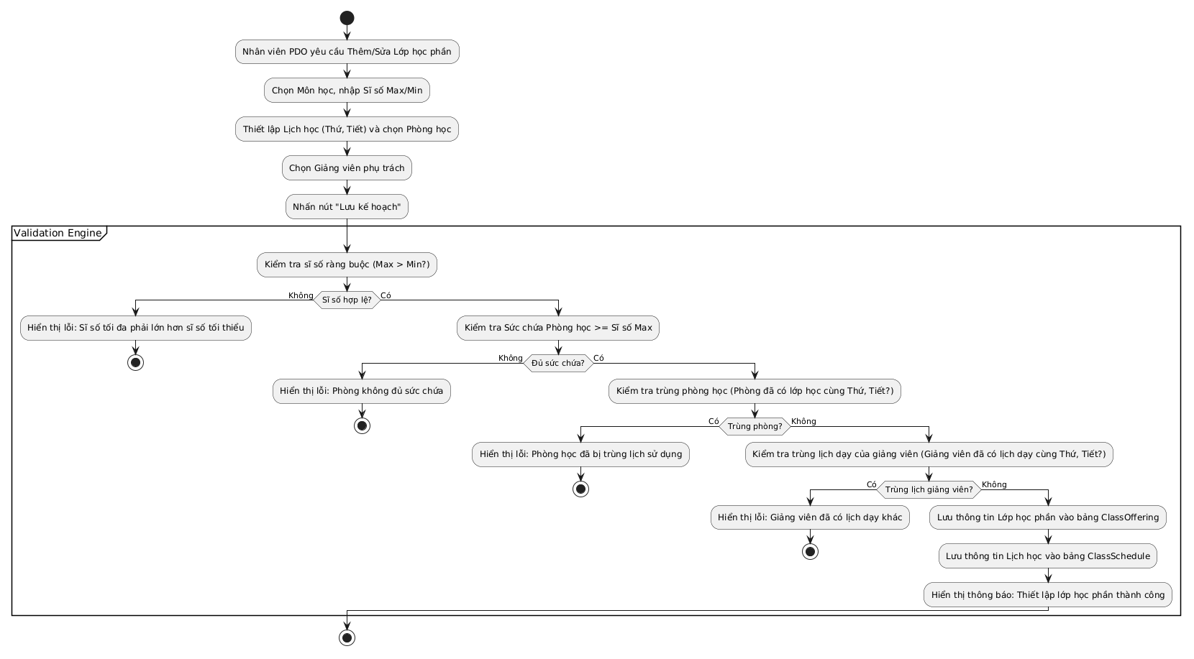
Hình 3.17.b: Sơ đồ luồng Thêm/Sửa lớp học phần (Activity Diagram)

3.9.3 Giao diện Mockup (Registration Window UI)
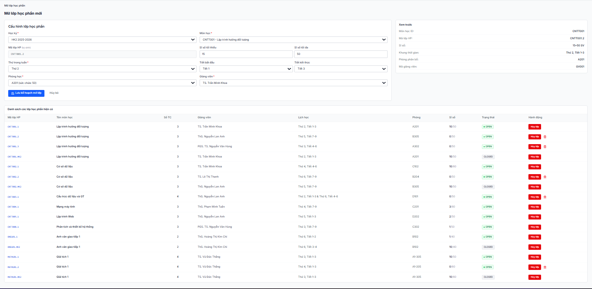
Hình 3.18: Giao diện Mockup Cấu hình thông tin lớp học phần mới

3.9.4 Mô tả chi tiết các trường thông tin
Tên tiếng Việt | Tên tiếng Anh | Loại | Bắt buộc? | Mô tả
Mã lớp học phần | class_code | Chuỗi | Có | Mã duy nhất định danh lớp học phần (Ví dụ: CNTT201.2026.1).
Mã môn học | subject_id | Chuỗi | Có | Mã môn học từ danh mục môn học (Subject). Liên kết khóa ngoại.
Mã học kỳ | semester_id | Chuỗi | Có | Học kỳ mở lớp (Semester). Liên kết khóa ngoại.
Mã giảng viên | lecturer_id | Chuỗi | Có | Giảng viên phụ trách giảng dạy (Lecturer). Liên kết khóa ngoại.
Sĩ số tối đa | max_students | Số nguyên | Có | Giới hạn số lượng sinh viên tối đa được phép đăng ký vào lớp (Ví dụ: 50).
Sĩ số tối thiểu | min_students | Số nguyên | Có | Sĩ số tối thiểu để duy trì lớp học phần không bị hủy (Ví dụ: 15).
Thứ | day_of_week | Số nguyên | Có | Thứ học trong tuần. (Lưu ý: Được lưu ở thực thể ClassSchedule liên kết qua class_code).
Tiết bắt đầu | start_period | Số nguyên | Có | Tiết học bắt đầu buổi học. (Lưu ý: Được lưu ở thực thể ClassSchedule).
Tiết kết thúc | end_period | Số nguyên | Có | Tiết học kết thúc buổi học. (Lưu ý: Được lưu ở thực thể ClassSchedule).
Tên phòng học | room_name | Chuỗi | Có | Tên phòng học được phân bổ. (Lưu ý: Được lưu ở thực thể ClassSchedule).
Ngày học cụ thể | specific_date | Ngày | Không | Ngày học bù cụ thể (chỉ áp dụng đối với lịch học bù). (Lưu ý: Được lưu ở thực thể ClassSchedule).
Loại lịch học | schedule_type | Chuỗi | Có | Phân loại lịch: WEEKLY (lịch tuần định kỳ), MAKEUP (lịch học bù/dạy bù). (Lưu ý: Được lưu ở thực thể ClassSchedule).
Trạng thái lớp | status | Chuỗi | Có | Trạng thái hiện tại của lớp học phần (Draft, Open, Full, Closed, Active, Completed, Cancelled).
Bảng 3.19: Mô tả chi tiết các trường thông tin lớp học phần

3.10 REG_03: CẤU HÌNH ĐÓNG/MỞ ĐỢT ĐĂNG KÝ

3.10.1 Đặc tả Use Case
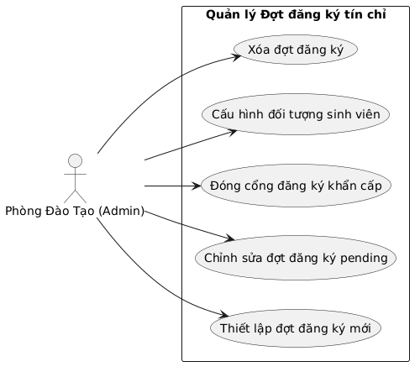
Hình 3.19.a: Sơ đồ Use Case bộ phận phân hệ Đợt đăng ký
Mục | Nội dung
Use Case ID | REG_03
Mô tả | Cho phép nhân viên Phòng Đào tạo thiết lập thời gian bắt đầu và kết thúc cổng đăng ký tín chỉ trực tuyến, cấu hình đối tượng sinh viên được tham gia đăng ký theo khóa học hoặc khoa đào tạo.
Tác nhân (Actor) | Phòng Đào Tạo (Admin)
Sự ưu tiên (Priority) | Cao (High)
Trigger | Nhân viên click chọn menu "Cấu hình đợt đăng ký tín chỉ".
Điều kiện cần | Đã đăng nhập bằng tài khoản thuộc nhóm Phòng đào tạo.
Điều kiện sau | Cổng đăng ký tín chỉ sẽ tự động mở/khóa theo đúng thời gian được cấu hình.
Luồng cơ bản | 1. Nhân viên PDO tạo đợt đăng ký mới.  2. Chọn Học kỳ cần cấu hình.  3. Nhập thời gian mở cổng (Ngày, giờ bắt đầu) và thời gian đóng cổng (Ngày, giờ kết thúc).  4. Lựa chọn phạm vi đối tượng được áp dụng (Ví dụ: Chỉ sinh viên năm 3, năm 4, hoặc áp dụng cho toàn trường).  5. Bật trạng thái hoạt động (Active).  6. Bấm "Lưu đợt đăng ký". Hệ thống ghi nhận cấu hình và tự động kích hoạt cron job quản lý.
Luồng thay thế | [Đóng khẩn cấp]  Trường hợp hệ thống xảy ra sự cố đột xuất hoặc muốn dừng đăng ký trước hạn:  - Nhân viên PDO truy cập danh sách đợt đăng ký, chuyển trạng thái từ "Đang mở" thành "Khóa/Đóng".  - Hệ thống ngay lập tức chặn toàn bộ lượt đăng ký mới của sinh viên.  [Cập nhật đợt đăng ký]  Nhân viên chọn đợt đăng ký đang ở trạng thái chờ hoạt động (Pending - tức thời gian hiện tại nhỏ hơn thời gian bắt đầu mở cổng start_time) và bấm "Sửa".  - Hệ thống cho phép sửa đổi thời gian bắt đầu, kết thúc, học kỳ và phạm vi đối tượng áp dụng.  - Thực hiện kiểm tra lại ràng buộc trùng lặp đối tượng trước khi Lưu.  [Xóa đợt đăng ký]  Nhân viên chọn đợt đăng ký ở trạng thái Pending và bấm "Xóa".  - Hệ thống cho phép xóa vật lý đợt đăng ký khỏi CSDL.  - Nếu đợt đăng ký đang ở trạng thái Open (đang mở) hoặc Closed (đã đóng/kết thúc), hệ thống chặn xóa hoàn toàn để tránh làm mất lịch sử đăng ký của sinh viên.
Luồng ngoại lệ | [Ngoại lệ 1: Thời gian không hợp lệ] (Tại bước Lưu cấu hình)  - Thời gian đóng cổng nhỏ hơn hoặc trùng với thời gian mở cổng:  - Hệ thống từ chối lưu và hiển thị lỗi: "Thời gian kết thúc phải lớn hơn thời gian bắt đầu đợt đăng ký."  [Ngoại lệ 2: Chặn sửa/xóa đợt đăng ký đang hoạt động] (Tại bước Sửa/Xóa)  - Admin cố tình chỉnh sửa hoặc xóa đợt đăng ký khi trạng thái của đợt đó đã chuyển sang Open hoặc Closed:  - Hệ thống chặn và báo lỗi: "Không thể sửa đổi hoặc xóa đợt đăng ký đã bắt đầu hoạt động hoặc đã kết thúc. Bạn chỉ có thể đóng đợt đăng ký khẩn cấp."
Ràng buộc | Một thời điểm trong một học kỳ có thể cấu hình nhiều đợt đăng ký song song dành cho các khóa học khác nhau (Ví dụ: Đợt K24 đăng ký trước, K23 đăng ký sau) nhưng không được trùng lặp chồng chéo đối tượng sinh viên.
Yêu cầu phi chức năng | Hệ thống kích hoạt hoặc ngắt truy cập tức thì (Real-time) ngay khi chuyển đổi trạng thái đóng/mở cổng.
Bảng 3.20: Đặc tả chi tiết Use Case REG_03

3.10.2 Sơ đồ luồng chi tiết
Sơ đồ UML dưới đây mô tả luồng xử lý chi tiết của chức năng Cấu hình đóng/mở đợt đăng ký:
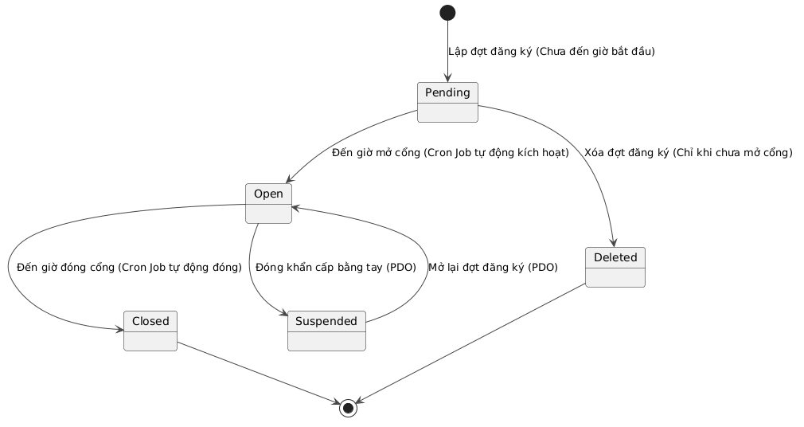
Hình 3.19.b: Sơ đồ Trạng thái đợt đăng ký (State Diagram)

3.10.3 Giao diện Mockup (Registration Window UI)
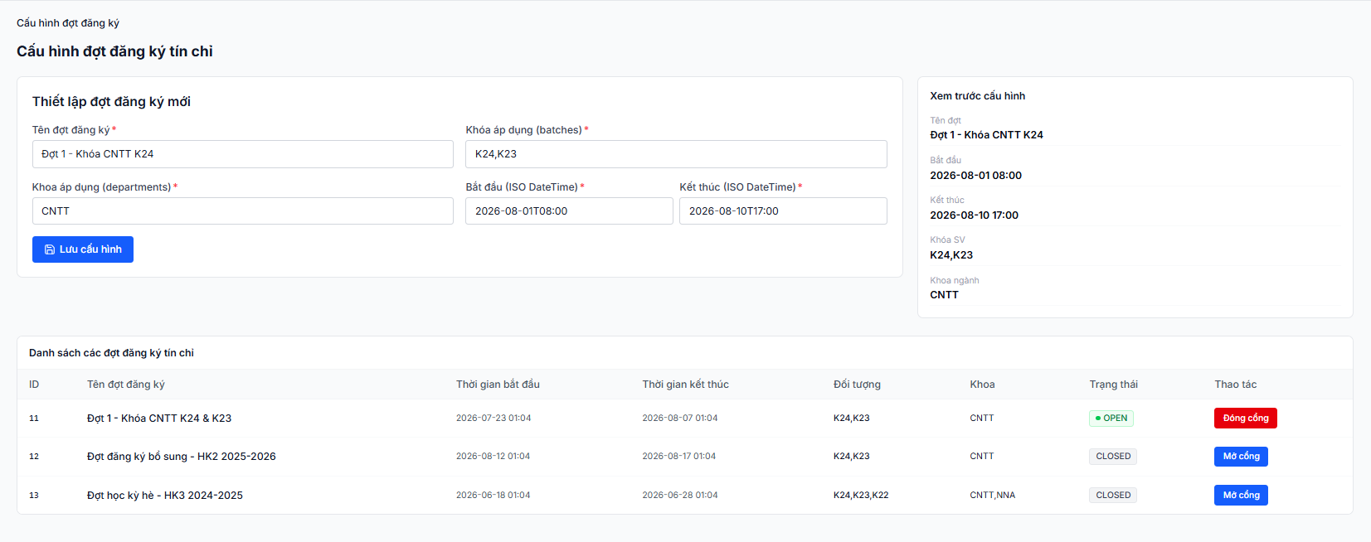
Hình 3.20: Giao diện Mockup cấu hình đợt đăng ký tín chỉ (Registration Window UI)

3.10.4 Mô tả chi tiết các trường thông tin
Tên tiếng Việt | Tên tiếng Anh | Loại | Bắt buộc? | Mô tả
Thời gian bắt đầu | start_time | Ngày-Giờ | Có | Thời điểm chính thức hệ thống mở cổng nhận yêu cầu đăng ký của sinh viên.
Thời gian kết thúc | end_time | Ngày-Giờ | Có | Thời điểm chính thức khóa cổng đăng ký tín chỉ.
Khóa học áp dụng | target_batches | Checkbox | Có | Các khóa sinh viên được áp dụng (Ví dụ: K24, K23).
Khoa ngành áp dụng | target_departments | Checkbox | Có | Các khoa chuyên môn được áp dụng (Ví dụ: CNTT, Cơ khí).
Trạng thái cổng | status | Chuỗi | Có | Trạng thái hoạt động của cổng: Pending, Open, Closed, Suspended.
Bảng 3.21: Mô tả chi tiết các trường thông tin cấu hình đợt đăng ký

3.11 REG_04: THỐNG KÊ TÌNH HÌNH ĐĂNG KÝ

3.11.1 Đặc tả Use Case
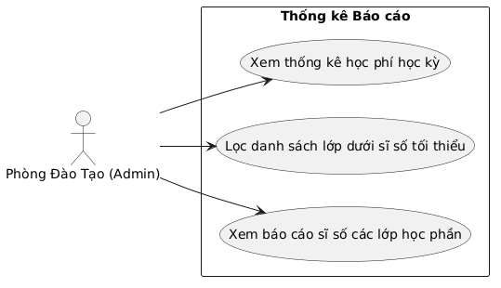
Hình 3.21.a: Sơ đồ Use Case bộ phận phân hệ Thống kê Báo cáo
Mục | Nội dung
Use Case ID | REG_04
Mô tả | Cung cấp số liệu thống kê cho Phòng đào tạo về tỉ lệ lấp đầy sĩ số các lớp học phần, tổng số lượng tín chỉ đã đăng ký và doanh thu học phí dự kiến của học kỳ hiện hành.
Tác nhân (Actor) | Phòng Đào Tạo (Admin)
Sự ưu tiên (Priority) | Trung bình (Medium)
Trigger | Nhân viên click chọn menu "Báo cáo thống kê".
Điều kiện cần | Đã đăng nhập vào cổng quản lý.
Điều kiện sau | Hiển thị bảng tổng hợp số liệu và biểu đồ trực quan về tình hình đăng ký tín chỉ.
Luồng cơ bản | 1. Nhân viên PDO truy cập trang Thống kê báo cáo.  2. Chọn Học kỳ cần thống kê.  3. Chọn loại báo cáo mong muốn (Thống kê theo lớp học phần / Báo cáo doanh thu học phí).  4. Nhấn nút "Chạy báo cáo".  5. Hệ thống tổng hợp dữ liệu từ các bảng Registration, ClassOffering và hiển thị kết quả lên màn hình.
Luồng thay thế | Không
Luồng ngoại lệ | Chưa có bất kỳ đăng ký nào trong học kỳ được chọn:  - Hệ thống hiển thị biểu đồ rỗng và thông báo: "Chưa có dữ liệu thống kê trong học kỳ này."
Ràng buộc | Số liệu thống kê phải đảm bảo phản ánh đúng số liệu thực tế tại thời điểm thực hiện câu lệnh truy vấn (Real-time).
Yêu cầu phi chức năng | Hiển thị biểu đồ dạng cột hoặc hình tròn trực quan sinh động, tải trang nhanh không bị nghẽn mạng do lượng bản ghi lớn.
Bảng 3.22: Đặc tả chi tiết Use Case REG_04

3.11.2 Sơ đồ luồng chi tiết
Sơ đồ UML dưới đây mô tả luồng xử lý chi tiết của chức năng Thống kê tình hình đăng ký:
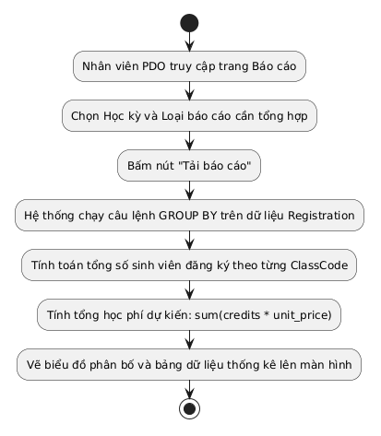
Hình 3.21.b: Sơ đồ luồng tổng hợp báo cáo thống kê tình hình đăng ký (Activity Diagram)

3.11.3 Giao diện Mockup (Reports & Analytics UI)
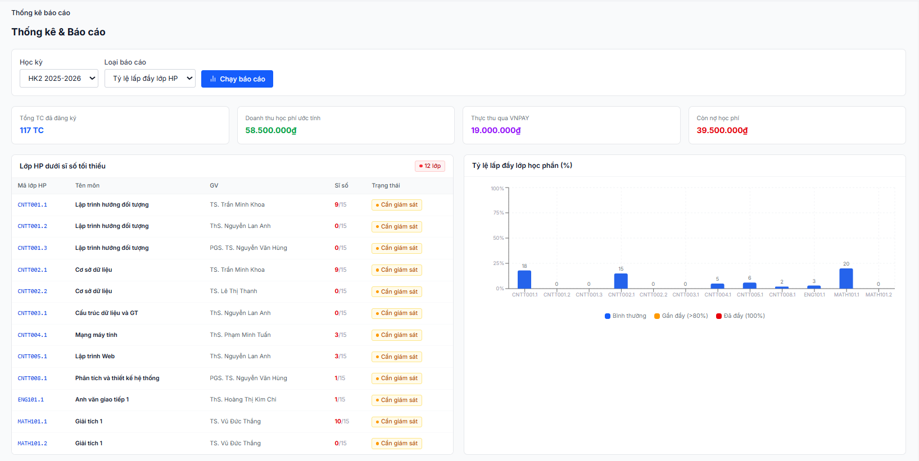
Hình 3.22: Giao diện Mockup Báo cáo thống kê đăng ký tín chỉ (Reports & Analytics UI)

3.11.4 Mô tả chi tiết các trường thông tin
Tên tiếng Việt | Tên tiếng Anh | Loại | Bắt buộc? | Mô tả
Sĩ số hiện tại | current_students | Số nguyên | Có | Số lượng sinh viên đã đăng ký chính thức vào lớp tại thời điểm xem báo cáo.
Tổng doanh thu | revenue | Số thập phân | Có | Tổng số tiền học phí dự kiến thu được tính theo số tín chỉ đã đăng ký.
Bảng 3.23: Mô tả chi tiết các trường thông tin thống kê báo cáo

PHẦN 4: CÁC COMPONENT, THÔNG BÁO, CẢNH BÁO HỆ THỐNG
Dưới đây là danh sách các mẫu thông báo, cảnh báo lỗi và các component giao diện dùng chung trong hệ thống CRMS:

4.1 Component Cảnh báo lỗi Đăng ký (Toast Notification / Modal Alert)
Khi sinh viên đăng ký lớp học phần vi phạm các quy định ràng buộc, hệ thống hiển thị cảnh báo lỗi tức thì để sinh viên thực hiện chọn lớp khác.
[!WARNING]
CẢNH BÁO TRÙNG LỊCH HỌC
- Nội dung hiển thị: "Không thể đăng ký lớp học phần CNTT201.2 (Lập trình hướng đối tượng) do lịch học Thứ 3 (Tiết 7-9) trùng với lớp CNTT202.1 (Cơ sở dữ liệu) đã đăng ký trước đó. Vui lòng chọn lịch học khác."
- Loại Component: Banner/Toast màu vàng cam (#FFC107), có nút "Đóng" và tự động tắt sau 7 giây.

[!CAUTION]
LỖI CHƯA HOÀN THÀNH MÔN HỌC TIÊN QUYẾT
- Nội dung hiển thị: "Yêu cầu không được phê duyệt. Bạn chưa hoàn thành hoặc chưa đạt môn học tiên quyết bắt buộc là MATH100 (Toán rời rạc). Điểm ghi nhận hiện tại: Chưa có hoặc điểm < 4.0. Vui lòng tham khảo chương trình khung đào tạo."
- Loại Component: Hộp thoại Modal màu đỏ cảnh báo (#DC3545), bắt buộc người dùng bấm xác nhận "Tôi đã hiểu" để tắt.

[!IMPORTANT]
THÔNG BÁO HẾT SĨ SỐ LỚP HỌC PHẦN (FULL CLASS OFFERING)
- Nội dung hiển thị: "Lớp học phần CNTT201.2 (Lập trình hướng đối tượng) đã đạt giới hạn sĩ số tối đa (50/50 học viên). Hệ thống đã tự động khóa đăng ký đối với lớp này. Vui lòng chọn nhóm lớp học phần khác hoặc liên hệ Phòng đào tạo để mở thêm lớp phụ."
- Loại Component: Badge thông báo trạng thái "Hết chỗ" (màu xám #6C757D) nằm cạnh nút chọn đăng ký lớp.

4.2 Component Trạng thái Công nợ học phí
- Đã thanh toán (Paid): Hiển thị badge màu xanh lục (#28A745), biểu thị hoàn tất nghĩa vụ tài chính trong kỳ.
- Còn nợ học phí (Unpaid): Hiển thị badge màu đỏ (#DC3545) kèm text nhấp nháy chỉ ra số tiền nợ.
- Hết hạn đóng học phí (Overdue): Hiển thị Banner màu đỏ sẫm ở đầu trang Dashboard Sinh viên yêu cầu hoàn tất học phí, nếu không sẽ tự động khóa quyền đăng ký tín chỉ kỳ kế tiếp và quyền xem lịch thi.

PHẦN 5: LINK ISSUE (JIRA TICKET TEMPLATE)
Danh sách các mã công việc (Issue Key) dùng để theo dõi tiến độ phát triển hệ thống trên hệ thống quản lý dự án Jira:
Mã Yêu Cầu (Jira Key) | Tên Công Việc (Summary) | Phân Hệ | Người Thực Hiện (Assignee) | Trạng Thế (Status)
CRMS-101 | Thiết kế Cơ sở dữ liệu và ERD hệ thống CRMS | DB Design | DB Engineer | To Do
CRMS-102 | Xây dựng API kiểm tra ràng buộc đăng ký môn tiên quyết | Backend | Backend Dev 1 | In Progress
CRMS-103 | Phát triển API xác thực trùng lịch học và lịch giảng dạy | Backend | Backend Dev 2 | To Do
CRMS-104 | Thiết kế giao diện Grid chọn lớp và giỏ hàng tín chỉ | Frontend | Frontend Dev 1 | In Progress
CRMS-105 | Tích hợp cổng thanh toán trực tuyến VNPAY/Momo | Integration | Backend Dev 1 | To Do
CRMS-106 | Xây dựng màn hình xem Thời khóa biểu dạng lịch tuần | Frontend | Frontend Dev 2 | To Do
CRMS-107 | Phát triển chức năng khởi tạo lớp học phần cho nhân viên PDO | Fullstack | Fullstack Dev 1 | To Do
CRMS-108 | Viết kịch bản kiểm thử hiệu năng lượng tải lớn (Performance Testing) | QA/QC | QA Lead | To Do
Bảng 5.1: Bảng theo dõi tiến độ phát triển hệ thống trên Jira

